光大-祈年养老消费集合资金信托计划
2021年第8月监管报告

项目名称：光大-祈年养老消费集合资金信托计划
委托方：光大兴陇信托有限责任公司
受托方：北京康信君安资产管理有限公司
监管人员：买江
日期：二零二一年九月十日
目录
1项目基本情况 2
2重大事件披露 2
3项目证照、有关批复办理情况及施工进度情况 4
3.1项目证照、有关批复获取情况 4
3.2项目施工进度 5
4印鉴、证照使用情况 7
5合同签订情况 14
6项目销售运营情况 17
6.1当代时光里项目 17
6.2西山上品湾MOMA项目 17
7资金情况 18
7.1当代久运资金情况 18
7.1.1当代久运资金流出情况 18
7.1.2当代久运资金流入情况 21
7.1.3当代久运资金余额 21
7.2宏华伟业资金情况 22
7.2.1宏华伟业资金流出情况 22
7.2.3宏华伟业资金余额 31
附件一 各月份资金流出分类情况表 32
附件二 当代久运8月银行对账单 33
附件三 宏华伟业8月银行对账单 35
附件四 北京当代久运置业有限公司共管资料交接清单 41
附件五 北京宏华伟业房地产开发有限公司共管资料交接清单 43

为了方便阅读之目的，本报告中将部分名称简写为：
·光大信托：光大兴陇信托有限责任公司
·当代久运：北京当代久运置业有限公司
·宏华伟业：北京宏华伟业房地产开发有限公司
·康信资管：北京康信君安资产管理有限公司

1项目基本情况
（1）当代久运所持标的项目情况
当代久运所持标的项目为位于北京市顺义区李桥镇庄子营村的项目当代时光里项目（云境尚谷园）。项目用地面积49,477.20㎡，为商务金融用地，规划建筑面积约17万平方米，分两期开发，拟建设11栋建筑，当代久运拟整体自持经营，建设养老地产，其中9栋养老公寓，1栋独立商业，1栋商业作为医疗中心。
（2）宏华伟业所持标的项目情况
宏华伟业所持标的项目为位于北京市昌平区阳坊镇温南路与阳八路交汇处的西山上品湾MOMA，项目用地面积约7万平方米，建筑面积约19万平方米，拟建9栋商品住宅楼，3栋商务办公楼及2栋回迁住宅楼。

2重大事件披露
1、信达投资拟向当代久运提供共计不超过人民币15亿元的借款用于偿还当代久运对光大信托的债务以及用于时光里项目开发建设、运营。2021年8月4日，当代集团与信达投资在当代集团总部签署了借款合同及相关附属合同。2021年8月5日在顺义区不动产中心办理了将时光里项目9#楼抵押给信达投资有限公司的手续。同日，在时光里项目现场康信驻场人员买江与信达投资委托派驻的人员（张放）进行了项目监管物品交接。2021年8月6日在通州宏华伟业办工现场康信驻场人员买江与信达投资委托派驻的人员（王玥）进行了项目监管物品交接。项目公司、康信驻场人员及信达方委派驻场人员共同对时光里项目和宏达伟业项目的章证照、银行U盾等进行共管，交接表详见附件。
2、根据协议约定，宏华伟业应于2021年8月27日向光大信托指定账户完成资金归集不低于10亿元。因信达方未能如期注资，当代未能按照承诺提前还款，原承诺的本应于2021年8月20日完成3.355亿元资金归集也延期了。截止报告日，宏华伟业向光大信托指定账户资金归集差额为5.355亿，项目公司出具承诺函申请延期归集，并承诺提取宏华伟业和北京润锦预售资金作为归集资金来源。

3项目证照、有关批复办理情况及施工进度情况

3.1项目证照、有关批复获取情况
（1）当代时光里项目证照、批复办理进度情况
截至2021年8月31日当代时光里项目证照、有关批复获取情况如下表：
五证及批复 | 获取情况
五证及批复 | 一期 | 二期
不动产权证书（土地证） | 已取得 | 已取得
建设用地规划许可证 | 已取得 | 已取得
建设工程规划许可证 | 已取得 | 未取得
建筑工程施工许可证 | 已取得 | 未取得
房地产开发企业暂定资质证书 | 办理中 | 办理中
预售许可证 | 1#、2#、8#楼已取得 | 未取得
养老机构备案 | 未取得 | 未取得
不动产权证书（房产证） | 未取得 | 未取得
关于办证进度情况说明：截至2021年8月31日一期证照资质办理进度如下：
- 截至目前，当代久运正在办理房地产开发资质延期相关事宜，已完成申报工作，据了解由于当代久运2019年度被政府部门罚款多次并公示，被认定为征信存在问题，导致顺义区建委开会没有审核通过，目前当代久运经办人正在公关处理中，具体情况还需等政府回执。
2）根据企业告知，临空管委会产业发展处已同意养老立项，后续等待精装交付使用后，办理养老资质备案事项（顺义民政局）。
3）目前暂无当代时光里项目二期证照资质办理计划。
（2）截至2021年8月31日西山上品湾MOMA项目证照、批复办理进度情况如下表：
五证及批复 | 获取情况
五证及批复 | 住宅 | 商业（独立） | 办公楼
不动产权证书（土地证） | 已取得 | 已取得 | 已取得
建设用地规划许可证 | 已取得 | 已取得 | 已取得
建设工程规划许可证 | 已取得 | 已取得 | 已取得
建筑工程施工许可证 | 已取得 | 未取得 | 未取得
预售许可证 | 取得  1#、2#、3#、8#、9#、10# | 未取得 | 未取得
不动产权证书（房产证） | 未取得 | 未取得 | 未取得
备注：目前西山上品湾项目尚未开展办理5#、6#、7#楼预售证工作，原因为剩余几栋楼销售模式计划为现售，暂不准备办理预售证。

3.2项目施工进度
截至2021年8月31日，时光里项目施工进度情况为：
项目编号 | 截至2020年8月31日施工进度 | 备注
精装工程 | 大货区：粉刷石膏找平施工90%；垫层施工完成；墙面棚面封板施工完成21层；厨房墙砖施工累计完成13层； | 1#、2#
幕墙工程 | 下沉广场侧面、吊顶铝板安装完成 | 1#、2#
消防工程 | 消防水：管道安装完成，喷淋点位追位完成90%；消防电：电管、线缆安装完成95% | 1#、2#
弱电智能化工程 | 弱电智能化：1、2号楼线缆安装完成95%，机柜安装完成70%，中控室设备安装完成90%；  歌华有线电视工程线缆安装完成95%，弱电竖井内的光纤分纤箱安装完成；  移动手机信号工程线缆、天线、机柜安装完成，外线线缆安装完成；  联通手机信号工程线缆、天线安装完成80% | 1#、2#
机电工程 | 空调工程：1、2号楼风机盘管、供回水管、冷凝管安装完成95%；  给排水工程：1、2号楼安装完成98%;  强电工程：1、2号楼电管、电线安装完成,绝缘测试完成98%;  电力工程安装完成 | 1#、2#
园林工程 | 园林路灯、草皮灯预埋施工完成，乔木种植完成65%，剩余乔木待场地具备作业面后施工，每日苗木日常养护 | 1#、2#
注：二期目前尚未开工。
截至2021年8月31日，西山上品湾MOMA项目施工进度情况为：
楼编号 | 截至2021年8月31日施工进度 | 备注
1 | 已封顶，1#楼(8F/-3F)地下一层地面养护； | 1#、8#楼为项目一期
8 | 已封顶，地下一层地面养护。 | 1#、8#楼为项目一期
2 | 已封顶，地下一层地面养护  首层至十一层管井砌筑完成95%；  三、四单元楼梯间地面抹灰80%； | 2#至10#为项目二期
3 | 已封顶，管井砌筑完成70%；厨房卫生间反坎施工30% | 2#至10#为项目二期
5 | 地下一层基础底板钢筋完成75% | 2#至10#为项目二期
6 | 地下一层东段墙体模板完成75%；地下一层西段墙体模板完成10% | 2#至10#为项目二期
7 | 三层墙体钢筋完成60% | 2#至10#为项目二期
9 | 已封顶，地上竖向风管90%；地上水暖管井立管完成90%；1层至13层地垄施工完成80%；管井砌筑完成95% | 2#至10#为项目二期
10 | 已封顶，地下室水暖电气完成95%；地下一层二次结构砌筑完成20% | 2#至10#为项目二期
11 | 已封顶，1、2单元三至五层安装插座、开关、灯口完成45%，十一层至十三层踢脚线完  成30%；3、4单元三至五层安装插座、开关、灯口完成95%，屋面安装避雷；  外墙：保温完成，涂料完成99% | 11#12#为回迁房
12 | 已封顶，已完成外立面1、2单元三至九层刷踢脚线完成，一、二层卫生间贴墙砖；  3、4单元三、四层刷踢脚线完成，地下室、一层穿电缆、安装电箱，屋面安装避雷；  外墙：保温完成，涂料完成99% | 11#12#为回迁房
注：详见监理月报
标的项目现场照片
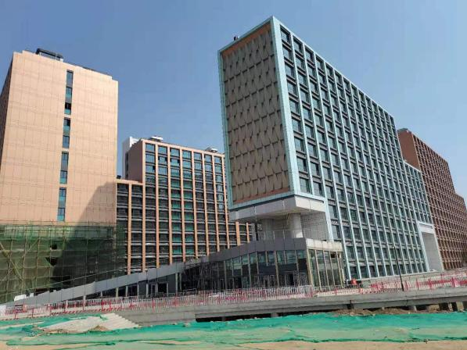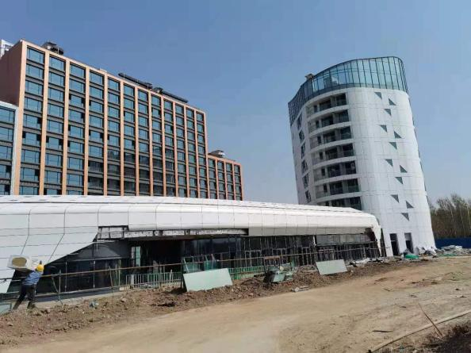
1、时光里项目1#、2#工地现场 2、时光里项目9#工地现场
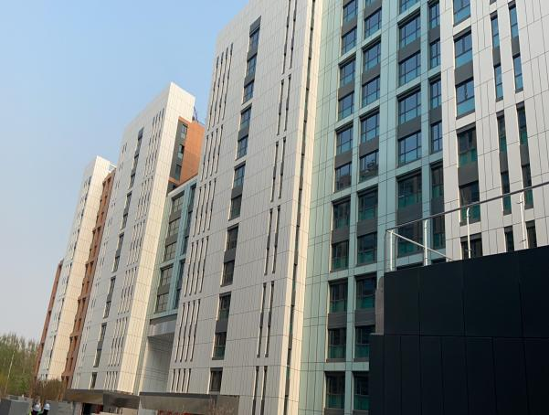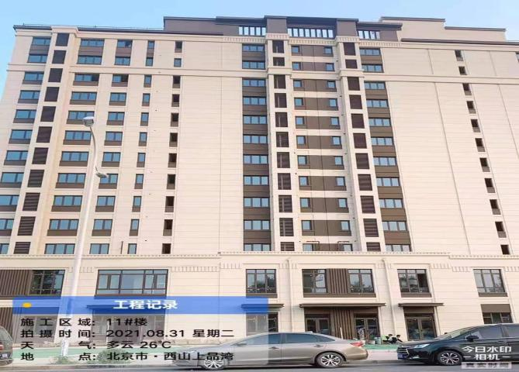
3、时光里项目1号楼 4、西山上品湾MOMA项目11号楼现场
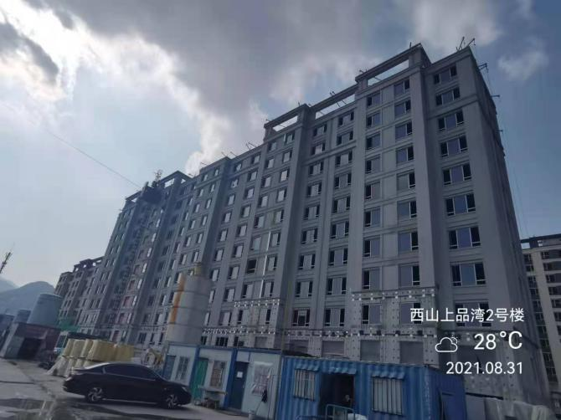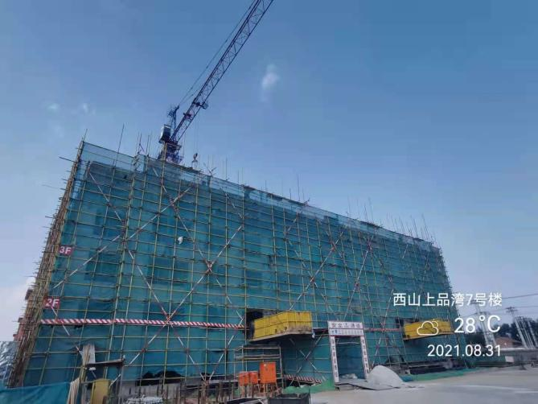
5、西山上品湾MOMA项目2号楼工地现场 6、西山上品湾MOMA项目7号楼现场

4印鉴、证照使用情况
对于印鉴、证照的使用，项目公司人员按照监管协议规定，履行印鉴、证照使用流程，填写印鉴、证照使用登记表，康信资管监管人员了解用印事由，如需经光大信托有关人员审批的事项，待光大信托有关人员批复后方给予配合。2021年8月1日至2021年8月31日期间，印鉴、证照使用情况详见下表：
2021年8月当代久运印鉴、证照使用登记表
用印日期 | 印鉴名称 | 用印事由 | 用印材料及份数 | 经办人 | 监印人
2021/8/1 | 合同章 | 当代久运合同用印 | 战略合作协议（一式四份） | 张龙芹 | 范晓旭、买江
2021/8/2 | 公章 | 当代久运申请9#验收资料用印 | 9#验收材料（一式十份） | 苏国庆 | 范晓旭、买江
2021/8/4 | 公章 | 当代久运申请股东会决议用印 | 股东会决议 | 范晓旭 | 范晓旭、买江
2021/8/4 | 公章 | 当代久运申请股东会决议用印 | 股东会决议 | 范晓旭 | 范晓旭、买江
2021/8/5 | 公章 | 当代久运窗帘材料中标通知书用印 | 窗帘采购工程 | 徐艳艳 | 范晓旭、买江
2021/8/6 | 公章 | 当代久运申请股东会决议、董事变更等资料用印 | 股东会决议等董事工商变更资料 | 财务部范晓旭 | 范晓旭、买江
2021/8/6 | 公章、法人章、财务章2、合同章、发票章 | 当代久运申请共管移交清单用印 | 共管移交清单 | 财务部范晓旭 | 范晓旭、买江
2021/8/6 | 公章、法人章、财务章 | 当代久运申请招商银行印鉴卡添加蔡总人名章用印 | 印鉴卡变更资料 | 财务部范晓旭 | 范晓旭、买江
2021/8/6 | 公章、法人章 | 当代久运申请印 | 用款申请 | 财务部范晓旭 | 范晓旭、买江
2021/8/9 | 公章 | 当代久运申请9#楼抵押用印 | 办理不动产权抵押证用印 | 范晓旭 | 范晓旭、买江
2021/8/9 | 公章 | 当代久运申请9#抵押材料用印 | 不动产权证复印件（办理抵押变更补充） | 财务部范晓旭 | 范晓旭、买江
2021/8/9 | 公章、法人章 | 当代久运申请提前还款申请用印 | 提前还款申请、保证金释放通知函 | 财务部范晓旭 | 范晓旭、买江
2021/8/11 | 公章 | 当代久运申请喜马拉雅平台上线用印 | 喜马拉雅平台认证委托书 | 销售部苑一 | 范晓旭、买江
2021/8/11 | 公章 | 当代久运申请取管委会有限空间用印 | 顺义区城市管理委员会有限空间作业审查资料 | 工程部袁龙春 | 范晓旭、买江
2021/8/11 | 公章 | 当代久运申请魔镜采购工程用印 | 项目一期魔镜采购工程 | 工程部徐燕燕 | 范晓旭、买江
2021/8/11 | 公章 | 当代久运申请电梯设备补充协议三用印 | 项目一期电梯设备安装专业分包工程补充协议三（临时电梯养护及调试） | 工程部徐燕燕 | 范晓旭、买江
2021/8/11 | 公章 | 当代久运申请项目一期电梯设备安装专业分包工程补充协议二（4部食梯检测及安装维保）用印 | 项目一期电梯设备安装专业分包工程补充协议二（4部食梯检测及安装维保） | 工程部徐燕燕 | 范晓旭、买江
2021/8/11 | 公章 | 当代久运申请项目一期小市政专业分包工程补充协议三（9#楼污水处理设备供应及安装）用印 | 项目一期小市政专业分包工程补充协议三（9#楼污水处理设备供应及安装） | 工程部徐燕燕 | 范晓旭、买江
2021/8/13 | 公章 | 当代久运申请查档授权书用印 | 查档授权委托书 | 财务部范晓旭 | 范晓旭、买江
2021/8/13 | 公章 | 当代久运申请竣工档案移交用印 | 竣工档案移交资料、移交书 | 工程部徐燕燕 | 范晓旭、买江
2021/8/13 | 公章 | 当代久运申请区建委信息公开用印 | 办理信息公开资料、产权登记 | 开发部王毅 | 范晓旭、买江
2021/8/16 | 公章、法人章 | 当代久运申请临电退费用印 | 办理临电退费申请资料 | 工程部丁伟伟 | 范晓旭、买江
2021/8/16 | 合同专用章 | 当代久运申请明源云客电子商务平台在线租用服务合同用印 | 明源云客电子商务平台在线租用服务合同 | 销售部苑一 | 范晓旭、买江
2021/8/18 | 公章 | 当代久运申请电梯检验用印 | 电梯特种设备检验资料 | 工程部袁龙春 | 范晓旭、买江
2021/8/20 | 合同专用章 | 当代久运申请项目一期消防专业分包工程补充协议二（1#、2#、9#裙房的应急智能照明系统及消防系统等的改造合同用印 | 项目一期消防专业分包工程补充协议二（1#、2#、9#裙房的应急智能照明系统及消防系统等的改造） | 工程部徐燕燕 | 范晓旭、买江
2021/8/20 | 公章 | 当代久运申请联通云客服撤销资料用印 | 办理联通云客服撤销资料 | 销售部苑一 | 范晓旭、买江
2021/8/23 | 公章 | 当代久运申请房产证用实测备案资料用印 | 办理房产证用实测备案资料 | 开发部姚帅 | 范晓旭、买江
2021/8/25 | 合同专用章 | 当代久运申请房产证用实测备案资料用印 | 房产证用实测备案资料 | 工程部徐燕燕 | 范晓旭、买江
2021/8/25 | 合同专用章 | 当代久运申请二期项目设计总包施工图阶段专项合同用印 | 二期项目设计总包施工图阶段专项合同 | 工程部徐燕燕 | 范晓旭、买江
2021/8/27 | 合同专用章 | 当代久运申请当代时光里颐养社区项目物业服务委托合同（一期社区服务合同）用印 | 当代时光里颐养社区项目物业服务委托合同（一期社区服务合同） | 营销刘思聪 | 范晓旭、买江
2021/8/27 | 合同专用章 | 当代久运申请项目一期窗帘采购工程合同用印 | 项目一期窗帘采购工程合同 | 工程部徐燕燕 | 范晓旭、买江
2021/8/27 | 公章 | 当代久运申请实测备案补充资料-分摊说明用印 | 实测备案补充资料-分摊说明 | 工程部徐燕燕 | 范晓旭、买江
2021/8/27 | 合同专用章 | 当代久运申请京师法律服务框架协议用印 | 京师法律服务框架协议 | 销售部苑一 | 范晓旭、买江
2021/8/27 | 公章、法人章 | 当代久运申请8号楼规划验收资料用印 | 8号楼规划验收资料 | 工程部徐燕燕 | 范晓旭、买江

2021年8月宏华伟业印鉴、证照使用登记表
用印日期 | 印鉴名称 | 用印事由 | 用印材料及份数 | 经办人 | 监印人
2021/8/1 | 公章 | 宏华伟业申请入职合同用印 | 关于当代北京城市公司资深土建工程师李新入职合同 | 杨超 | 梁宇、买江
2021/8/1 | 财务章、侯庆存 | 宏华伟业申请缴款书用印 | 北京市非税收首付一般缴款书 | 朱子健 | 梁宇、买江
2021/8/1 | 财务章、谭夙蓉名章、侯庆存、当代西府财务章 | 转毅力奔跑1.9亿并购贷支款凭条 | 1.9亿并购贷还款 | 朱子健 | 梁宇、买江
2021/8/2 | 公章 | 宏华伟业申请11#12#联合验收供电用印 | 关于昌平区阳坊镇居住用地B1商业用地11#12#联合验收供电请示 | 梁宇 | 梁宇、买江
2021/8/2 | 合同章 | 宏华伟业光纤合同用印 | 光纤用印 | 王立志 | 梁宇、买江
2021/8/4 | 公章、人名章 | 光大-祈年养老消费集合资金信托计划合作框架协议之补充协议六 | 光大-祈年养老消费集合资金信托计划合作框架协议之补充协议六 | 梁宇 | 梁宇、买江
2021/8/5 | 公章 | 宏华伟业申请股东会决议用印 | 股东会决议 | 梁宇 | 梁宇、买江
2021/8/6 |  | 宏华伟业申请股东会决议用印 | 股东会决议 | 梁宇 | 梁宇、买江
2021/8/6 | 公章 | 宏华伟业申请昌平项目剩余货值用印 | 昌平项目剩余货值用印 | 刘骁 | 梁宇、买江
2021/8/6 | 公章 | 宏华伟业申请共同还款协议用印 | 共同还款协议 | 刘骁 | 梁宇、买江
2021/8/6 | 公章、法人章、财务章 | 宏华伟业申请配合项目公司融资办理增加银行印鉴（招行静安里支行）用印 | 配合项目公司融资办理增加银行印鉴（招行静安里支行） | 财务部/朱子健 | 梁宇、买江
2021/8/17 | 合同专用章 | 宏华伟业申请当代西山上品湾ΜΟΜΛ项目1、2期户内橱柜、玄关柜、浴室柜、衣柜专业分包工程(2)合同用印 | 当代西山上品湾ΜΟΜΛ项目1、2期户内橱柜、玄关柜、浴室柜、衣柜专业分包工程(2) | 五个三工作部/张建华 | 梁宇、买江
2021/8/10 | 公章 | 宏华伟业申请申请《增值税及附加税费申报表》及改表说明加盖公章，因开具免税发票，需线下税务局修改报表用印 | 申请《增值税及附加税费申报表》及改表说明加盖公章，因开具免税发票，需线下税务局修改报表 | 财务部/梁宇 | 梁宇、买江
2021/8/12 | 公章 | 宏华伟业申请西山上品湾原碧春园住宅小区水土保持季报用印 | 西山上品湾原碧春园住宅小区水土保持季报 | 经营开发部部/朱嘉杰 | 梁宇、买江
2021/8/12 | 合同专用章 | 宏华伟业申请上海克尔瑞2021年企业服务合作补充协议（合同）用印 | 上海克尔瑞2021年企业服务合作补充协议（合同） | 经营开发部部/朱嘉杰 | 梁宇、买江
2021/8/12 | 公章 | 宏华伟业申请开发贷补充用印项目情况说明用印 | 开发贷补充用印项目情况说明 | 财务部/梁宇 | 梁宇、买江
2021/8/12 | 公章 | 宏华伟业申请网签补录情况说明表、补录申请、明细表用印 | 网签补录情况说明表、补录申请、明细表 | 财务部/朱子健 | 梁宇、买江
2021/8/13 | 公章 | 宏华伟业申请个人按揭合同建行14*4，工行3*4、个人开户情况6*2、收押合同4、股东会决议1、规划意见复函1、资质证书*2用印 | 个人按揭合同建行14*4，工行3*4、个人开户情况6*2、收押合同4、股东会决议1、规划意见复函1、资质证书*2 | 财务部/梁宇 | 梁宇、买江
2021/8/13 | 公章 | 宏华伟业申请房屋情况说明书、房屋情况质量书用印 | 房屋情况说明书、房屋情况质量说明书书 | 财务部/梁宇（代刘凯） | 梁宇、买江
2021/8/13 | 公章 | 宏华伟业申请建设工程（竣工验收）测量成果报告书用印 | 建设工程（竣工验收）测量成果报告书 | 工程部/吴月昌 | 梁宇、买江
2021/8/13 | 公章 | 宏华伟业申请11#回迁住宅楼等2项工程完成市政公用基础设施和公共服务设施建设的说明用印 | 11#回迁住宅楼等2项工程完成市政公用基础设施和公共服务设施建设的说明 | 工程部/吴月昌 | 梁宇、买江
2021/8/13 | 公章 | 宏华伟业申请北京市规划和国土资源管理委员会建设项目规划条件用印 | 北京市规划和国土资源管理委员会建设项目规划条件 | 工程部/吴月昌 | 梁宇、买江
2021/8/13 | 公章 | 宏华伟业申请房屋建筑工程质量保证书用印 | 房屋建筑工程质量保证书 | 工程部/吴月昌 | 梁宇、买江
2021/8/13 | 公章 | 宏华伟业申请向建委提交情况说明用印 | 情况说明 | 工程部/吴月昌 | 梁宇、买江
2021/8/13 | 公章 | 宏华伟业申请建设工程项目质量终身责任基本信息表用印 | 建设工程项目质量终身责任基本信息表 | 工程部/吴月昌 | 梁宇、买江
2021/8/13 | 公章 | 宏华伟业申请建设单位概况（建筑工程类）用印 | 建设单位概况（建筑工程类） | 工程部/吴月昌 | 梁宇、买江
2021/8/13 | 公章 | 宏华伟业申请验收组成员名单用印 | 验收组成员名单 | 工程部/吴月昌 | 梁宇、买江
2021/8/13 | 公章 | 宏华伟业申请北京市建设工程建设单位法定代表人授权书用印 | 北京市建设工程建设单位法定代表人授权书 | 工程部/吴月昌 | 梁宇、买江
2021/8/13 | 公章 | 宏华伟业申请工程竣工验收通知书用印 | 工程竣工验收通知书 | 工程部/吴月昌 | 梁宇、买江
2021/8/13 | 公章 | 宏华伟业申请证明用印 | 证明 | 工程部/吴月昌 | 梁宇、买江
2021/8/13 | 公章 | 宏华伟业申请监理单位工程项目管理人员资格登记表 表3-2用印 | 监理单位工程项目管理人员资格登记表 表3-2 | 工程部/吴月昌 | 梁宇、买江
2021/8/13 | 公章 | 宏华伟业申请11#回迁住宅楼等2项工程无障碍设施验收报告用印 | 11#回迁住宅楼等2项工程无障碍设施验收报告 | 工程部/吴月昌 | 梁宇、买江
2021/8/13 | 公章 | 宏华伟业申请11#回迁住宅楼等2项工程节能验收报告用印 | 11#回迁住宅楼等2项工程节能验收报告 | 工程部/吴月昌 | 梁宇、买江
2021/8/13 | 公章 | 宏华伟业申请工程款支付证明用印 | 工程款支付证明 | 工程部/吴月昌 | 梁宇、买江
2021/8/13 | 公章 | 宏华伟业申请水污染验收报告（11#回迁住宅楼等2项）用印 | 水污染验收报告（11#回迁住宅楼等2项） | 工程部/吴月昌 | 梁宇、买江
2021/8/13 | 公章 | 宏华伟业申请北京市建设工程建设单位项目负责人工程质量终身责任承诺书用印 | 北京市建设工程建设单位项目负责人工程质量终身责任承诺书 | 工程部/吴月昌 | 梁宇、买江
2021/8/13 | 公章 | 宏华伟业申请工程竣工验收方案用印 | 工程竣工验收方案 | 工程部/吴月昌 | 梁宇、买江
2021/8/13 | 公章 | 宏华伟业申请11#回迁住宅楼等2项工程竣工报告用印 | 11#回迁住宅楼等2项工程竣工报告 | 工程部/吴月昌 | 梁宇、买江
2021/8/13 | 公章 | 宏华伟业申请施工单位工程项目管理人员资格登记表 表3-3用印 | 施工单位工程项目管理人员资格登记表 表3-3 | 工程部/吴月昌 | 梁宇、买江
2021/8/13 | 公章 | 宏华伟业申请配套停车设施基础信息登记表用印 | 配套停车设施基础信息登记表 | 工程部/刘凯（吴月昌代） | 梁宇、买江
2021/8/13 | 公章 | 宏华伟业申请北京市建设工程竣工联合验收综合告知承诺书用印 | 北京市建设工程竣工联合验收综合告知承诺书 | 工程部/刘凯（吴月昌代） | 梁宇、买江
2021/8/13 | 公章 | 宏华伟业申请检测报告用印 | 检测报告 | 工程部/吴月昌 | 梁宇、买江
2021/8/13 | 公章 | 宏华伟业申请北京市建设工程竣工验收报告（综合）用印 | 北京市建设工程竣工验收报告（综合） | 工程部/吴月昌 | 梁宇、买江
2021/8/13 | 公章 | 宏华伟业申请工程竣工验收记录用印 | 工程竣工验收记录 | 工程部/刘凯（吴月昌代） | 梁宇、买江
2021/8/13 | 公章 | 宏华伟业申请工程竣工验收记录（附件3）用印 | 工程竣工验收记录（附件3） | 工程部/吴月昌 | 梁宇、买江
2021/8/13 | 公章 | 宏华伟业申请北京市规划和国土资源管理委员会建设项目规划条件附图用印 | 北京市规划和国土资源管理委员会建设项目规划条件附图 | 工程部/吴月昌 | 梁宇、买江
2021/8/17 | 公章 | 宏华伟业申请昌平项目回迁房验收供电请示函用印用印 | 昌平项目回迁房验收供电请示函用印 | 运营管理部/冯来 | 梁宇、买江
2021/8/17 | 公章 | 宏华伟业申请《房屋建筑工程质量保修书的说明》用印 | 《房屋建筑工程质量保修书的说明》 | 工程部/吴月昌（王立志代） | 梁宇、买江
2021/8/17 | 公章 | 宏华伟业申请北京城乡中昊建设的《说明》用印 | 北京城乡中昊建设的《说明》 | 工程部/吴月昌（王立志代） | 梁宇、买江
2021/8/17 | 公章 | 宏华伟业申请建设单位工程项目管理热暖资格登记表 表3-1用印 | 建设单位工程项目管理热暖资格登记表 表3-1 | 工程部/吴月昌（王立志代） | 梁宇、买江
2021/8/17 | 公章 | 宏华伟业申请11#回迁住宅楼等2项工程整改报告用印 | 11#回迁住宅楼等2项工程整改报告 | 工程部/吴月昌（王立志代） | 梁宇、买江
2021/8/17 | 合同专用章 | 宏华伟业申请当代西山上品湾MOMΛ项目1、2期开关面板（公共区域及户内）-工程合同用印 | 当代西山上品湾MOMΛ项目1、2期开关面板（公共区域及户内）-工程合同 | 五个三工作部/尹莉 | 梁宇、买江
2021/8/17 | 合同专用章 | 宏华伟业申请当代西山上品湾ΜΟΜΛ项目1、2期灯具、浴霸采购工程（公共区域及户内）-工程合同用印 | 当代西山上品湾ΜΟΜΛ项目1、2期灯具、浴霸采购工程（公共区域及户内）-工程合同 | 五个三工作部/尹莉 | 梁宇、买江
2021/8/17 | 公章 | 宏华伟业申请配合北京市税务局第三稽查局稽查临沂市巴巴变商贸有限公司虚开发票并提供相应资料用印 | 配合北京市税务局第三稽查局稽查临沂市巴巴变商贸有限公司虚开发票并提供相应资料 | 财务部/梁宇 | 梁宇、买江
2021/8/19 | 公章 | 宏华伟业申请员工离职资料 张磊 离职证明1、补充承诺函*2、协商解除劳动合同协议书*2用印 | 员工离职资料 张磊 离职证明1、补充承诺函*2、协商解除劳动合同协议书*2 | 人力部/杨超 | 梁宇、买江
2021/8/19 | 公章 | 宏华伟业申请税务稽查后续资料 三栏式明细账、税务文书送达回执用印 | 税务稽查后续资料 三栏式明细账、税务文书送达回执 | 财务部/梁宇 | 梁宇、买江
2021/8/19 | 公章 | 宏华伟业申请西山上品湾项目市政接驳及日后运行管理工程合作协议书用印 | 西山上品湾项目市政接驳及日后运行管理工程合作协议书 | 工程部/李红才 | 梁宇、买江
2021/8/19 | 公章 | 宏华伟业申请徽商银行准入资料：房地产资质证书、营业执照正副本、审计报告2020、股东会决议用印 | 徽商银行准入资料：房地产资质证书、营业执照正副本、审计报告2020、股东会决议、 | 财务部/梁宇 | 梁宇、买江
2021/8/19 | 公章 | 宏华伟业申请广发银行房屋按揭贷款合作协议、商品房预售许可证、声明书、营业执照副本用印 | 广发银行房屋按揭贷款合作协议*4、商品房预售许可证*2、声明书*2、营业执照副本 | 财务部/梁宇 | 梁宇、买江
2021/8/23 | 公章 | 宏华伟业申请《建设单位工程项目管理人员资格登记表 表3-1》、《工程竣工验收记录》、《照片盖章》用印 | 《建设单位工程项目管理人员资格登记表 表3-1》3份、《工程竣工验收记录》3份、《照片盖章》8张 | 工程部/吴月昌 | 梁宇、买江
2021/8/23 | 公章 | 宏华伟业申请11#、12#回迁房电梯申办使用登记《申办行政许可承诺书》、《特种设备使用登记表》用印 | 11#、12#回迁房电梯申办使用登记《申办行政许可承诺书》1份、《特种设备使用登记表》17页 | 工程部/吴月昌 | 梁宇、买江
2021/8/23 | 合同专用章 | 宏华伟业申请回迁房电梯使用证 《北京市日常电梯维护保养合同》用印 | 申请回迁房电梯使用证 《北京市日常电梯维护保养合同》 | 工程部/吴月昌 | 梁宇、买江
2021/8/23 | 公章 | 宏华伟业申请无拖欠费用承诺书用印 | 无拖欠费用承诺书 | 工程部/吴月昌 | 梁宇、买江
2021/8/23 | 公章 | 宏华伟业申请北京银行、农商银行、建设银行个人按揭贷款合同用印 | 北京银行、农商银行、建设银行个人按揭贷款合同 | 工程部/吴月昌 | 梁宇、买江
2021/8/23 | 公章 | 宏华伟业申请燃气验收 《单位（子单位）工程竣工验收记录》、《竣工验收鉴定书》用印 | 燃气验收 《单位（子单位）工程竣工验收记录》、《竣工验收鉴定书》、 | 工程部/谭延坤 | 梁宇、买江
2021/8/23 | 公章 | 宏华伟业申请11#、12#排水验收资料《排水用户入网承诺书》、《排水户接入公共排数设施设计审核单》用印 | 11#、12#排水验收资料《排水用户入网承诺书》、《排水户接入公共排数设施设计审核单》 | 工程部/谭延坤 | 梁宇、买江
2021/8/25 | 公章、法人章 | 宏华伟业申请招行预留印鉴变更资料盖章《招行单位客户信息采集表》2份、《单位银行结算账户变更申请书0802》3页、《单位银行结算账户变更申请书0603》用印 | 招行预留印鉴变更资料盖章《招行单位客户信息采集表》2份、《单位银行结算账户变更申请书0802》3页、《单位银行结算账户变更申请书0603》3页 | 财务部/朱子健 | 梁宇、买江
2021/8/25 | 发票专用章 | 宏华伟业申请收据10本盖章用印 | 收据10本盖章《1894926-1894950》、《1894901-1894925》、《1895701-1895750》、《1895751-1894900》 | 财务部/朱子健 | 梁宇、买江
2021/8/26 | 公章 | 宏华伟业申请低压路由向国网北京市电力公司的承诺用印 | 低压路由向国网北京市电力公司的承诺 | 经营开发部/单继腾 | 梁宇、买江
2021/8/26 | 公章 | 宏华伟业申请2#、3#低压供电方案拆分申请用印 | 2#、3#低压供电方案拆分申请 | 经营开发部/单继腾 | 梁宇、买江
2021/8/26 | 公章 | 宏华伟业申请杨立谦公正材料用印 | 杨立谦公正材料 | 财务部/梁宇 | 梁宇、买江
2021/8/30 | 公章 | 宏华伟业申请11#、12#建设工程消防竣工图纸用印 | 11#、12#建设工程消防竣工图纸 | 工程部/谭延坤 | 梁宇、买江
2021/8/30 | 公章 | 宏华伟业申请11#排水设施验收表1和2用印 | 11#排水设施验收表1和2 | 工程部/谭延坤 | 梁宇、买江
2021/8/30 | 公章 | 宏华伟业申请1#建设工程竣工图纸真实性承诺书用印 | 11#建设工程竣工图纸真实性承诺书 | 工程部/谭延坤 | 梁宇、买江
2021/8/30 | 公章 | 宏华伟业申请建筑工程施工许可证附件等资料用印 | 建筑工程施工许可证附件等资料 | 工程部/谭延坤 | 梁宇、买江
2021/8/30 | 公章 | 宏华伟业申请网签补录情况说明表、明细表用印 | 网签补录情况说明表、明细表 | 财务部/朱子健 | 梁宇、买江
2021/8/30 | 公章 | 宏华伟业申请资金归集承诺函用印 | 资金归集承诺函 | 财务部/黄延霞 | 梁宇、买江
2021/8/30 | 发票专用章 | 宏华伟业申请不征税发票用印 | 不征税发票 | 财务部/梁宇 | 梁宇、买江
2021/8/30 | 公章 | 宏华伟业申请个人按揭贷款合同、个人租房组合贷、开户情况说明、收证合同、收押合同用印 | 个人按揭贷款合同20、个人租房组合贷5、开户情况说明14、收证合同6、收押合同9 | 财务部/梁宇 | 梁宇、买江
2021/8/30 | 公章 | 宏华伟业申请《竣工资料报验自检报告》、《质量分户验收合格的说明》用印 | 《竣工资料报验自检报告》、《质量分户验收合格的说明》 | 经营开发部/单继腾 | 梁宇、买江
2021/8/31 | 公章 | 宏华伟业申请西山上品湾项目1、2期户内门专业分包工程中标通知书用印 | 西山上品湾项目1、2期户内门专业分包工程中标通知书 | 五个三工作部/张建华 | 梁宇、买江
2021/8/31 | 公章 | 宏华伟业申请西山上品湾项目整期交通表示、停车划线专业分包工程中标通知书用印 | 西山上品湾项目整期交通表示、停车划线专业分包工程中标通知书 | 五个三工作部/张建华 | 梁宇、买江
2021/8/30 | 公章 | 宏华伟业申请网签补录情况说明表、明细表用印 | 网签补录情况说明表、明细表 | 财务部/朱子健 | 梁宇、买江

5合同签订情况
2021年8月1日至2021年8月31日期间，当代久运共计签订合同10份，宏华伟业共签订6份合同，详见合同签订情况表：
2021年8月当代久运合同签订情况表
序号 | 对方单位 | 合同文件名称 | 合同内容 | 合同金额（元） | 签约日期
1 | 北京尚安建设工程有限公司 | 项目一期魔镜采购工程 | 北京市顺义区李桥镇SY00-0029-6012地块项目一期1#、2#楼图纸设计中的魔镜、体脂称、协议对接、软件及配套附件、配套管件、备品备件、易损件、专用工具。 | 1,636,657.68 | 2021/8/11
2 | 第一通正设施（北京）股份有限公司 | 项目一期电梯设备安装专业分包工程补充协议三（临时电梯养护及调试） | 较原合同范围增加范围：临时电梯养护及调试 | 116,610.00 | 2021/8/11
3 | 第一通正设施（北京）股份有限公司 | 项目一期电梯设备安装专业分包工程补充协议二（4部食梯检测及安装维保） | 较原合同范围增加范围：4部食梯 | 30,000.00 | 2021/8/11
4 | 北京国泰首安建设工程有限公司 | 项目一期小市政专业分包工程补充协议三（9#楼污水处理设备供应及安装） | 较原合同范围增加范围：9#楼污水处理设备 | 319,727.36 | 2021/8/11
5 | 深圳市明源云科技有限公司北京分公司 | 明源云客电子商务平台在线租用服务合同 | 在“明源云客电子商务平台”下提供网站技术服务 | 41,500.00 | 2021/8/16
6 | 北京费尔消防技术工程有限公司 | 项目一期消防专业分包工程补充协议二（1#、2#、9#裙房的应急智能照明系统及消防系统等的改造） | 较原合同范围增加范围：①1#、2#、9#裙房的应急智能照明系统：按新消防规范完成线路、末端应急照明灯具的供应、安装、调试、验收；②1#、2#、9#裙房的消防喷淋系统、消火栓系统、消防电系统改造；③包含改造后的消防验收、消电检、外部监督备案手续办理等满足项目精装修工程竣工备案所需的相关工作。 | 4,961,148.79 | 2021/8/20
7 | 北京伟森盛业家具有限公司 | 当代时光里项目一期适老化家具采购工程补充协议一 | 1、在原合同上取消协护区S-2K-1/2户内床头柜18个 2、在原合同上取消1#2#首层健康咨询室的茶几2个；3、补充协议一增加3K户型大师工作室9户活动家具； | 14,292,867.15 | 2021/8/25
8 | 北京维拓时代建筑设计股份有限公司 | 二期项目设计总包施工图阶段专项合同 | 1、时光里项目二期项目建筑、结构、给排水、暖通、强弱电气专业施工图阶段的设计工作。2、满足用地性质报批报建要求及最终实现养老功能业态的施工图阶段设计工作。 | 3,236,144.00 | 2021/8/25
9 | 北京聚绿时光物业管理有限公司 | 当代时光里颐养社区项目物业服务委托合同（一期社区服务合同）20210801-20240731 | 1.制订物业服务工作计划并组织实施;管理相关的工程图纸、档案与竣工验收资料等;根据法律、法规和《时光里颐养社区公约》的授权制订物业服务的有关制度。2.物业共用部位的日常维修、养护和管理(维修所需配件由甲方提供并承担相应费用)。3.物业共用设施设备的日常维修养护、运行和管理(维修所需配件由甲方提供并承担相应费用)。4.共用绿地、景观的养护。5.清洁服务，包括物业共用部位、共用区域的清洁卫生，垃圾的收集等。6.协助维护秩序，对车辆(包括非机动车)停放进行管理。7，协助做好安全防范工作，维护共用秩序。8、消防服务，包括共用区域消防设施的维护以及消防管理制度的建立等。9.按照法律、法规和有关约定对物业装饰装修提供服务。10、物业使用人房屋自用部位、自用设施及设备的维修、养护，在当事人提出委托时，乙方应接受委托并开展维修养护工作。如维修所需配件及物料等，由甲方提供并承担相应费用。甲方将制定物业使用人物业服务收费清单，合理向物业使用人收取相应费用，乙方不得  向物业使用人收费。11.对物业使用人违反《时光里颐养社区公约》的行为，针对具体行为并根据情节轻  重，采取批评、规劝、警告、制止等措施，必要时提请甲方处理。 | 1,728,000.00 | 2021/8/27
10 | 上海优丽家居有限公司 | 项目一期窗帘采购工程合同 | 顺义区李桥镇SY00-0029-6012地块项目一期窗帘采购工程供应、安装、检验、验收、保修等事项及与其他承包单位的施工配合事宜，除甲方有所指示或合同约定的主要物料、配件、构件及设备外，还包括工程设计、供应过程中所需的一切杂项、零件及劳务。 | 672,082.19 | 2021/8/27
合计 |  |  |  | 27,034,737.17

2021年8月宏华伟业合同签订情况表
序号 | 对方单位 | 合同文件名称 | 合同内容 | 合同金额（元） | 签约日期
1 | 光通合创（北京）网络科技有限公司 | 西山上品湾光纤互联网专线接入补充协议 | 1.将原合同中50M专线扩容至100M专线;2.原合同到期时间变更为2022年7月25日 | 0.00 | 2021/8/2
2 | 绿建建筑材料贸易（天津）有限公司 | 北京市当代西山上品湾ΜΟΜΛ项目1、2期户内橱柜、玄关柜、浴室柜、衣柜专业分包工程（战略项下） | 1、橱柜的供应及安装，含柜体板、顶板、台面(不含大理石台面)、门板、层板、后背板与台面同材质挡水板、踢脚板，燃气灶、柜体烟机、消毒柜开（留）洞、修边等，不锈钢、灯具灯带、变压器供应及安装等，且包含完工后的成品保护措施；2、橱柜之小五金含：铰链（含阻尼）、五金连接件、拉篮、把手等的供应及安装；3、橱柜最终饰面效果的收口封边等事宜；4、浴室柜（含镜柜）的供应及安装，含浴室柜、镜柜、台面(不含大理石台面)、门板、层板、后背板、与台面同材质挡水板、开（留）孔、修边，不锈钢、浴室柜灯具灯带、变压器供应及安装等，且包含完工后的成品保护措施；5、浴室柜（含镜柜）之小五金含：铰链（含阻尼）、五金连接件、把手等的供应及安装；6、浴室柜（含镜柜）最终饰面效果的收口封边等事宜；7、玄关柜、衣柜的供应及安装，含柜体板、顶板、台面(不含大理石台面)、门板、层板、后背板与台面同材质挡水板、踢脚板等，不锈钢、灯具灯带、变压器供应及安装等，且包含完工后的成品保护措施；8、玄关柜、衣柜之小五金含：衣通、衣杆、铰链（含阻尼）、五金连接件、把手等的供应及安装；9、玄关柜、衣柜最终饰面效果的收口封边等事宜。 | 17,746,294.54 | 2021/8/17
3 | 上海克而瑞信息技术有限公司 | 上海克尔瑞2021年企业服务合作补充协议（合同） | 鉴于双方就使用CRIC房地产决策咨询软件（以下简称“该信息系统”）已于2021年签订《CRIC中国房地产信息集成系统类合同》，此合同增加提供15个该信息系统的端口给宏华伟业使用。 | 60,000.00 | 2021/8/12
4 | 绿建建筑材料贸易（天津）有限公司 | 北京市当代西山上品湾MOMΛ项目1、2期开关面板采购工程（公共区域及户内） | 1#~3#楼、8#~10#楼户内开关、插座；1#~3#楼、5#~10#楼电梯厅、楼梯间、过道范围内的开关、插座。 | 1,459,599.44 | 2021/8/17
5 | 绿建材料贸易（天津）有限公司 | 北京市当代西山上品湾ΜΟΜΛ项目1、2期灯具、浴霸采购工程（公共区域及户内） | 当代西山上品湾ΜΟΜΛ项目一期：1#、8#及二期2#、3#、9#、10#灯具供应（室内+公区）、浴霸供应当代西山上品湾ΜΟΜΛ项目二期：5#、6#、7#公区灯具的供应 | 1,114,570.59 | 2021/8/17
6 | 广州广日电梯工业有限公司北京分公司 | 北京市电梯日常维护保养合同 | 1、、日常维护保养:对电梯进行的清洁、润滑、调整和检查等日常维护或保养性工作。其中清洁、润滑不包括部件的解体，调整只限于不会改变任何安全性能参数的调整。2、清包:只提供劳务，不提供任何电梯零部件。3、半包:既提供劳务，又免费提供部分电梯零部件。4、大包:既提供劳务，又免费提供大多数电梯零部件(电梯:曳引机、控制柜主板、曳引钢丝绳、轿厢装饰除外;自动扶梯和自动人行道:扶手带、电机、控制柜主板除外)费用。 | 0.00 | 2021/8/23
合计 |  |  |  | 20,380,464.57

6项目销售运营情况

6.1当代时光里项目
截至2021年8月末，当代时光里项目尚未正式对外销售，目前正在开展销售前期蓄客工作。产品销售暂定价1K样板间158万元，2K样板间180-220万元不等，项目整体行销方案当代节能已审核过会同意。现正式入职包括销售经理8人，策划经理1人，讲解员2人；
当代时光里服务运营情况：目前已完成社区运营成本测算，并上报运营方案审批、运营工作铺排与思路集团已经同意，需就运营成本跟成本部门进行交底。
会员登记已启动，目前正在与太平人寿合作，带渠道客户来项目参观，目前储备高意向客户，已登记参观及缴纳押金意向客户155组。

6.2西山上品湾MOMA项目
根据宏华伟业提供给我方的相关台账，截至2021年8月31日，西山上品湾项目已取得预售证的可售套数共计552套，可售面积共计65,272.58平方米。
截至2021年8月31日销售情况汇总表
销售状态 | 套数 | 建筑面积（㎡） | 最终成交总价（元） | 回款额（元）
小定 | 0 | 0 | 0 | 0
认购 | 14 | 1,229 | 43,639,371 | 30,419,371
草签 | 29 | 3,955 | 145,882,369 | 108,562,369
网签 | 334 | 44,916 | 1,527,321,326 | 1,460,831,326
合计 | 372 | 50,100 | 1,716,843,066 | 1,599,813,066
住宅剩余货值 |  | 1,285,165,904.13
全部剩余货值 |  | 1,760,851,154.13
备注：
1、网签套数含工程款抵房屋一套，网签日期2020年8月28日，面积135.09平方米，抵款售价3,975,810.00元，已付工程款0.00元 2、网签套数含村民放弃拆迁款换购房屋一套，网签日期2020年9月8日，面积123.88平方米，抵款售价3,948,760.00元
3、认购套数含工程款抵房屋三套，认购日期2020年12月25日和12月28日，面积396.41平方米，抵款售价12,037,249.00元，已付工程款0.00元（备注：经核查企业提供销售台账发现本月新增工程款抵房三套，其中两套用于抵消宏华伟业与北京建工渤海建设有限公司总包工程合同款，另外一套应收当代节能子公司张家口彭龙房地产开发有限公司，由于该公司经营困难，尚不知何时能归还该笔欠款，挂账应收处理，上述三份协议签署中，暂时未提供给我方，请知悉。）

7资金情况
以下数据以项目公司提供的付款申请单、资金流水、以及监管人员通过可控网银查询对账为准确定，各数据互相印证方采用，因监管人员不参与项目公司会计记账工作，对于款项会计记账科目划分无法确定，本报告中各款项类型划分，以项目公司提供的材料为准，不以会计记账原则划分。

7.1当代久运资金情况

7.1.1当代久运资金流出情况
2021年8月1日至8月31日，监管范围内当代久运资金流出额共计15,644,927.65元，资金流出具体情况详见资金流出明细表。

（转下页）

2021年8月当代久运资金流出明细表
序号 | 支出日期 | 收款方 | 资金用途 | 金额（元） | 出款行 | 用款类型
1 | 2021/8/2 | 北京国泰首安建设工程有限公司 | 合同款 | 441,957.66 | 招商银行 | 建筑工程费
2 | 2021/8/3 | 国家税务总局北京市顺义区税务局 | 税费 | 37,184.64 | 招商银行 | 税费
3 | 2021/8/3 | 北京恒信诚会计师事务所有限公司 | 支付信达验资报告费 | 40,000.00 | 招商银行 | 管理费
4 | 2021/8/3 | 中迅达装饰工程集团有限公司 | 合同款 | 800,000.00 | 招商银行 | 建筑工程费
5 | 2021/8/4 | 招商银行静安里支行 | 网银汇款手续费 | 51.22 | 招商银行 | 借款本息及财务费用
6 | 2021/8/4 | 招商银行静安里支行 | 网上银行服务费 | 50.00 | 招商银行 | 借款本息及财务费用
7 | 2021/8/10 | 久运工资 | 代发工资 | 307,870.61 | 招商银行 | 管理费
8 | 2021/8/11 | 国家税务总局北京市顺义区税务局 | 代扣代缴税费 | 23,137.53 | 招商银行 | 税费
9 | 2021/8/24 | 国网北京市电力公司 | 电费 | 64,494.55 | 招商银行 | 管理费
10 | 2021/8/24 | 光大兴陇信托有限责任公司 | 支付光大信托违约金 | 9,394,000.00 | 招商银行 | 借款本息及财务费用
11 | 2021/8/25 | 中国联合网络通信有限公司北京市分公司 | 合同款 | 6,900.00 | 招商银行 | 管理费
12 | 2021/8/26 | 北京顺义自来水有限责任公司 | 水费 | 17,523.00 | 招商银行 | 管理费
13 | 2021/8/27 | 张悦 | 报销款 | 4,500.00 | 招商银行 | 管理费
14 | 2021/8/27 | 徐燕燕 | 报销款 | 176.00 | 招商银行 | 管理费
15 | 2021/8/27 | 曹红艳 | 报销款 | 3,826.71 | 招商银行 | 管理费
16 | 2021/8/27 | 王帆 | 报销款 | 261.50 | 招商银行 | 管理费
17 | 2021/8/27 | 赵文博 | 报销款 | 90.00 | 招商银行 | 管理费
18 | 2021/8/27 | 孙凯 | 报销款 | 3,968.00 | 招商银行 | 管理费
19 | 2021/8/27 | 李翔 | 报销款 | 10,498.00 | 招商银行 | 管理费
20 | 2021/8/27 | 刘杰 | 报销款 | 9,400.00 | 招商银行 | 管理费
21 | 2021/8/27 | 王莹莹 | 报销款 | 472.88 | 招商银行 | 管理费
22 | 2021/8/27 | 张蒙蒙 | 报销款 | 7,567.95 | 招商银行 | 管理费
23 | 2021/8/27 | 苑一 | 报销款 | 21,212.61 | 招商银行 | 管理费
24 | 2021/8/27 | 李晓倩 | 报销款 | 6,448.08 | 招商银行 | 管理费
25 | 2021/8/27 | 杜丽丽 | 报销款 | 1,500.00 | 招商银行 | 管理费
26 | 2021/8/27 | 杜雨蒙 | 报销款 | 3,892.00 | 招商银行 | 管理费
27 | 2021/8/27 | 杨谷 | 报销款 | 24,881.00 | 招商银行 | 管理费
28 | 2021/8/27 | 远山 | 报销款 | 8,178.77 | 招商银行 | 管理费
29 | 2021/8/27 | 李磊 | 报销款 | 4,617.00 | 招商银行 | 管理费
30 | 2021/8/27 | 刘思聪 | 报销款 | 9,491.57 | 招商银行 | 管理费
31 | 2021/8/27 | 耿国峰 | 报销款 | 1,005.00 | 招商银行 | 管理费
32 | 2021/8/27 | 于淼 | 报销款 | 14,811.46 | 招商银行 | 管理费
33 | 2021/8/27 | 林羽立 | 报销款 | 64,890.00 | 招商银行 | 管理费
34 | 2021/8/27 | 吕洪亮 | 报销款 | 9,050.36 | 招商银行 | 管理费
35 | 2021/8/27 | 丁伟伟 | 报销款 | 6,342.35 | 招商银行 | 管理费
36 | 2021/8/27 | 王韦 | 报销款 | 72,753.20 | 招商银行 | 管理费
37 | 2021/8/27 | 中迅达装饰工程集团有限公司 | 合同款 | 200,000.00 | 招商银行 | 建筑工程费
38 | 2021/8/30 | 北京住房公积金管理中心 | 委托收款 | 21,924.00 | 招商银行 | 管理费
39 | 2021/8/31 | 北京国网华商电力工程有限公司 | 合同款 | 4,000,000.00 | 招商银行 | 建筑工程费
合 计 |  |  |  | 15,644,927.65 | ——

7.1.2当代久运资金流入情况
2021年8月1日至8月31日，监管范围内当代久运资金流入额共计15,149,000.00元，资金流入具体情况详见资金流入明细表：
2021年8月当代久运资金流入明细表
序号 | 流入日期 | 付款方 | 款项类型 | 金额 | 款项来源 | 收款行
1 | 2021/8/3 | 当代节能置业股份有限公司 | 往来款 | 1,050,000.00 | 北京当代久运置业有限公司 | 招商银行
2 | 2021/8/10 | 当代节能置业股份有限公司 | 往来款 | 400,000.00 | 北京当代久运置业有限公司 | 招商银行
3 | 2021/8/24 | 当代节能置业股份有限公司 | 往来款 | 9,394,000.00 | 北京当代久运置业有限公司 | 招商银行
4 | 2021/8/26 | 当代节能置业股份有限公司 | 往来款 | 300,000.00 | 北京当代久运置业有限公司 | 招商银行
5 | 2021/8/27 | 当代节能置业股份有限公司 | 往来款 | 5,000.00 | 北京当代久运置业有限公司 | 招商银行
6 | 2021/8/30 | 当代节能置业股份有限公司 | 往来款 | 4,000,000.00 | 北京当代久运置业有限公司 | 招商银行
合计 |  |  |  | 15,149,000.00

7.1.3当代久运资金余额
根据当代久运提供的银行对账单，截至2021年8月31日，当代久运各资金账户余额总计138,209.27元，各账户余额见下表。
截至2021年8月31日当代久运各银行账户余额汇总
序号 | 开户行 | 账号 | 余额（元） | 备注
1 | 招商银行北京静安里支行 | 110920723210501 | 1,495.01 | ——
2 | 渤海银行北京分行 | 2002887384000219 | 0.00 | 2019年10月23日已销户
3 | 民生银行昌平支行 | 631407239 | 8,876.00 | ——
4 | 宁波银行经济开发区支行 | 77160122000003401 | 127,838.26
合计 |  | —— | 138,209.27 | ——

7.2宏华伟业资金情况

7.2.1宏华伟业资金流出情况
2021年8月1日至8月31日，监管范围内宏华伟业资金流出额共计212,078,591.21元，资金流出具体情况详见资金流出明细表。
2021年8月宏华伟业资金流出明细表
序号 | 支付时间 | 收款方 | 资金用途 | 金额（元） | 出款行 | 用款类型
1 | 2021/8/3 | 毅力奔跑置业（北京）有限公司 | 代付毅力奔跑归还并购贷 | 190,000,000.00 | 民生银行长椿街支行 | 往来款
2 | 2021/8/3 | 北京市昌平区财政局 | 市政财政 | 67,196.62 | 招行静安里支行0802 | 管理费
3 | 2021/8/3 | 远宏商业保理（天津）有限公司 | 回收款 | 5,250,000.00 | 招行静安里支行0802 | 管理费
4 | 2021/8/3 | 远宏商业保理（天津）有限公司 | 期间手续费 | 420,000.00 | 招行静安里支行0802 | 管理费
5 | 2021/8/3 | 黄雪娜 | 退认购金 | 147,000.00 | 招行静安里支行0802 | 收费退缴
6 | 2021/8/3 | 杨凯 | 退认购金 | 150,000.00 | 招行静安里支行0802 | 收费退缴
7 | 2021/8/3 | 邓英 | 退定金 | 150,000.00 | 招行静安里支行0802 | 收费退缴
8 | 2021/8/3 | 邓英 | 退定金 | 50,000.00 | 招行静安里支行0802 | 收费退缴
9 | 2021/8/4 | 程诚 | 退定金 | 10,000.00 | 招行静安里支行0802 | 收费退缴
10 | 2021/8/4 | 招商银行 | 网银汇款手续费 | 459.02 | 招行静安里支行0802 | 借款本息及财务费用
11 | 2021/8/4 | 招商银行 | 网上银行服务费 | 50.00 | 招行静安里支行0802 | 借款本息及财务费用
12 | 2021/8/4 | 廖卓营 | 退定金 | 20,000.00 | 招行静安里支行0802 | 收费退缴
13 | 2021/8/4 | 张生臣 | 退定金 | 50,000.00 | 招行静安里支行0802 | 收费退缴
14 | 2021/8/4 | 杨汉波 | 退定金 | 100,000.00 | 招行静安里支行0802 | 收费退缴
15 | 2021/8/4 | 徐莉莉 | 退定金认购金及房款 | 1,037,000.00 | 招行静安里支行0802 | 收费退缴
16 | 2021/8/6 | 沈洁 | 退定金 | 10,000.00 | 招行静安里支行0802 | 收费退缴
17 | 2021/8/6 | 马清 | 退定金 | 60,000.00 | 招行静安里支行0802 | 收费退缴
18 | 2021/8/6 | 毕然 | 退定金 | 10,000.00 | 招行静安里支行0802 | 收费退缴
19 | 2021/8/6 | 何秦娟 | 退定金 | 10,000.00 | 招行静安里支行0802 | 收费退缴
20 | 2021/8/6 | 王腾宇 | 退定金 | 50,000.00 | 招行静安里支行0802 | 收费退缴
21 | 2021/8/10 | 绿色火种装饰工程（北京）有限公司 | 合同款 | 1,000,000.00 | 招行静安里支行0802 | 收费退缴
22 | 2021/8/10 | 徐磊 | 退定金 | 20,000.00 | 招行静安里支行0802 | 收费退缴
23 | 2021/8/10 | 方婕 | 退定金 | 30,000.00 | 招行静安里支行0802 | 收费退缴
24 | 2021/8/10 | 王开泰 | 退定金 | 100,000.00 | 招行静安里支行0802 | 收费退缴
25 | 2021/8/10 | 赵学军 | 退定金 | 10,000.00 | 招行静安里支行0802 | 收费退缴
26 | 2021/8/10 | 任若通 | 退定金 | 50,000.00 | 招行静安里支行0802 | 收费退缴
27 | 2021/8/12 | 赵静 | 退定金 | 50,000.00 | 招行静安里支行0802 | 收费退缴
28 | 2021/8/12 | 北京建工博海建设有限公司 | 合同款 | 5,000,000.00 | 招行静安里支行0802 | 建筑工程费
29 | 2021/8/12 | 天津鼎晖弘健股权投资合伙企业（有限合伙） | 财务顾问费 | 700,625.00 | 招行静安里支行0802 | 管理费
30 | 2021/8/12 | 晓数智慧（北京）科技发展有限公司 | 合同款 | 990,000.00 | 招行静安里支行0802 | 营销费
31 | 2021/8/12 | 待结算财政款项-待报解预算收入专户（TIPS） | 财税库横向联网系统 | 4,552,655.78 | 招行静安里支行0802 | 税费
32 | 2021/8/12 | 待结算财政款项-待报解预算收入专户（TIPS） | 财税库横向联网系统 | 124,526.60 | 招行静安里支行0802 | 税费
33 | 2021/8/12 | 闫苗苗 | 退定金 | 20,000.00 | 招行静安里支行0802 | 收费退缴
34 | 2021/8/13 | 张玉超 | 退定金 | 20,000.00 | 招行静安里支行0802 | 收费退缴
35 | 2021/8/13 | 李善强 | 退定金 | 50,000.00 | 招行静安里支行0802 | 收费退缴
36 | 2021/8/13 | 李海如 | 退定金 | 20,000.00 | 招行静安里支行0802 | 收费退缴
37 | 2021/8/16 | 李泽承 | 退定金 | 100,000.00 | 招行静安里支行0802 | 收费退缴
38 | 2021/8/16 | 王洪 | 退定金、认购金及房款 | 800,000.00 | 招行静安里支行0802 | 收费退缴
39 | 2021/8/17 | 吴艳梅 | 退定金 | 20,000.00 | 招行静安里支行0802 | 收费退缴
40 | 2021/8/20 | 姚海贝 | 退定金 | 10,000.00 | 招行静安里支行0802 | 收费退缴
41 | 2021/8/23 | 付继红 | 退定金 | 100,000.00 | 招行静安里支行0802 | 收费退缴
42 | 2021/8/23 | 北京市昌平区阳坊镇人民政府 | 合同款 | 300,000.00 | 招行静安里支行0802 | 建筑工程费
43 | 2021/8/23 | 李玉琦 | 餐费等 | 3,499.11 | 招行静安里支行0802 | 管理费
44 | 2021/8/23 | 国家税务总局北京市昌平区税务局 | 待报解库行联网款项 | 9,447.65 | 北京农商行兴昌支行 | 税费
45 | 2021/8/23 | 国家税务总局北京市昌平区税务局 | 待报解库行联网款项 | 319.34 | 北京农商行兴昌支行 | 税费
46 | 2021/8/23 | 国家税务总局北京市昌平区税务局 | 待报解库行联网款项 | 19,160.64 | 北京农商行兴昌支行 | 税费
47 | 2021/8/23 | 国家税务总局北京市昌平区税务局 | 待报解库行联网款项 | 798.38 | 北京农商行兴昌支行 | 税费
48 | 2021/8/23 | 宏华伟业工资 | 7月工资 | 240,856.46 | 北京农商行兴昌支行 | 管理费
49 | 2021/8/23 | 北京农商行兴昌支行 | 企业电子银行跨行转账汇款手续费 | 15.00 | 北京农商行兴昌支行 | 借款本息及财务费用
50 | 2021/8/23 | 国家税务总局北京市昌平区税务局 | 待报解库行联网款项 | 24,690.93 | 北京农商行兴昌支行 | 税费
51 | 2021/8/23 | 公积金管理中心 | 公积金委托收款 | 22,990.00 | 北京农商行兴昌支行 | 管理费
52 | 2021/8/25 | 中国工商银行 | 对公工行证书收入 | 200.00 | 工行运河迎宾支行 | 管理费
53 | 2021/8/28 | 国网北京市电力公司 | 电费 | 96,900.68 | 工行运河迎宾支行 | 管理费
54 | 2021/8/31 | 中国工商银行 | 对公工行证书收入 | 200.00 | 工行运河迎宾支行 | 管理费
合计 |  |  |  | 212,078,591.21

7.2.2宏华伟业资金流入情况
2021年8月1日至8月31日，监管范围内宏华伟业资金流入额共计180,002,700.24 元，资金流入具体情况详见资金流入明细表。
2021年8月宏华伟业资金流入明细表
序号 | 流入日期 | 款项 | 款项类型 | 金额 | 款项来源 | 收款行
1 | 2021/8/1 | 存款 | 销售款 | 2,830,000.00 |  | 民生银行长椿街支行
2 | 2021/8/2 | 20210730POS商户入账305110115200180 | 销售款 | 2,789,980.00 |  | 民生银行长椿街支行
3 | 2021/8/2 | 20210731POS商户入账305110115200180 | 销售款 | 529,980.00 |  | 民生银行长椿街支行
4 | 2021/8/2 | 手机转账 | 销售款 | 303,450.00 | 马越/6226220113842255 | 民生银行西大望路支行
5 | 2021/8/3 | 银联入账-20210730至20210801费160 | 销售款 | 4,800,759.00 | 北京数字王府井科技有限公司/9911000001541028 | 民生银行西大望路支行
6 | 2021/8/3 | 当代节能置业股份有限公司 | 往来款 | 5,670,000.00 | 当代节能置业股份有限公司 | 招行静安里支行0802
7 | 2021/8/3 | 刘敬的购房款 | 销售款 | 50,000.00 | 刘敬/6214623721001295392 | 民生银行西大望路支行
8 | 2021/8/3 | 银联入账-20210802费40 | 销售款 | 4,046,091.00 | 北京数字王府井科技有限公司/9911000001541028 | 民生银行西大望路支行
9 | 2021/8/3 | 购房- | 销售款 | 920,000.00 |  | 民生银行长椿街支行
10 | 2021/8/3 | 购房- | 销售款 | 300,000.00 |  | 民生银行长椿街支行
11 | 2021/8/3 | 个人贷款受托支付跨行放款 | 销售款 | 1,280,000.00 |  | 民生银行长椿街支行
12 | 2021/8/3 | 个人贷款受托支付跨行放款 | 销售款 | 820,000.00 |  | 民生银行长椿街支行
13 | 2021/8/3 | BJC9015@刘红芳410928198710112866 | 销售款 | 700,000.00 |  | 民生银行长椿街支行
14 | 2021/8/3 | BJC9015@秦达胜110108199205134217 | 销售款 | 500,000.00 |  | 民生银行长椿街支行
15 | 2021/8/3 | 存款 | 销售款 | 300,000.00 | 周硕/6228480019035019579 | 民生银行西大望路支行
16 | 2021/8/3 | 西山上品湾首付 | 销售款 | 1,700,000.00 | 赵继虹/6222020200117812418 | 民生银行西大望路支行
17 | 2021/8/3 | 手机转账 | 销售款 | 20,000.00 | 王介霞/6226190101337412 | 民生银行西大望路支行
18 | 2021/8/4 | 银联入账-20210803费100 | 销售款 | 5,316,812.00 | 北京数字王府井科技有限公司/9911000001541028 | 民生银行西大望路支行
19 | 2021/8/4 | 转账 | 销售款 | 300,000.00 | 孙长华/6210676862209080345 | 民生银行西大望路支行
20 | 2021/8/4 | 杨涵9-2-702 | 销售款 | 50,000.00 | 杨涵/6228483038528563270 | 民生银行西大望路支行
21 | 2021/8/5 | 跨行转出 | 销售款 | 10,000.00 | 潘越/6217000010023498309 | 民生银行西大望路支行
22 | 2021/8/5 | 银联入账-20210804费40 | 销售款 | 2,699,960.00 | 北京数字王府井科技有限公司/9911000001541028 | 民生银行西大望路支行
23 | 2021/8/5 | 张莳 | 销售款 | 250,000.00 | 张莳/6222034200010830073 | 民生银行西大望路支行
24 | 2021/8/6 | 当代节能置业股份有限公司 | 往来款 | 1,000,000.00 | 当代节能置业股份有限公司 | 招行静安里支行0802
25 | 2021/8/6 | 银联入账-20210805费40 | 销售款 | 7,062,912.00 | 北京数字王府井科技有限公司/9911000001541028 | 民生银行西大望路支行
26 | 2021/8/7 | 常淑芳房款 | 销售款 | 500,000.00 | 常淑芳/6236602203213372 | 民生银行西大望路支行
27 | 2021/8/7 | 存款 | 销售款 | 500,000.00 | 常淑芳/6236602203213372 | 民生银行西大望路支行
28 | 2021/8/7 | 上品湾首付尾款 | 销售款 | 279,235.00 | 赵继虹/6225880134144923 | 民生银行西大望路支行
29 | 2021/8/7 | 购房预付款 | 销售款 | 10,000.00 | 关军/6214850106847459 | 民生银行西大望路支行
30 | 2021/8/7 | 9-2-401 | 销售款 | 50,000.00 | 王咪咪/6228460018015145671 | 民生银行西大望路支行
31 | 2021/8/7 | 9-3-202认购金贾海英 | 销售款 | 50,000.00 | 贾海英/6222080200004603760 | 民生银行西大望路支行
32 | 2021/8/8 | 常淑芳房款 | 销售款 | 500,000.00 | 常淑芳/6236602203213372 | 民生银行西大望路支行
33 | 2021/8/8 | 常淑芳房款 | 销售款 | 268,153.00 | 常淑芳/6236602203213372 | 民生银行西大望路支行
34 | 2021/8/8 | 陈晨 9-2-502 | 销售款 | 10,000.00 | 陈晨/6214850118422226 | 民生银行西大望路支行
35 | 2021/8/8 | 转账 | 销售款 | 20,000.00 | 李影/6214850101764584 | 民生银行西大望路支行
36 | 2021/8/9 | 20210806至20210808费385 | 销售款 | 18,096,480.00 | 北京数字王府井科技有限公司/9911000001541028 | 民生银行西大望路支行
37 | 2021/8/9 | 9-2-401 | 销售款 | 250,000.00 | 王咪咪/6228460018015145671 | 民生银行西大望路支行
38 | 2021/8/10 | 银联入账-20210809费20 | 销售款 | 49,980.00 | 北京数字王府井科技有限公司/9911000001541028 | 民生银行西大望路支行
39 | 2021/8/10 | 丁冠予 房号3-3-202 | 销售款 | 1,011,546.00 | 丁冠予/6212260200020657538 | 民生银行西大望路支行
40 | 2021/8/10 | 贾海英房款 | 销售款 | 250,000.00 | 贾海英/6222080200004603760 | 民生银行西大望路支行
41 | 2021/8/10 | 给解川的贷款 | 销售款 | 1,200,000.00 |  | 民生银行长椿街支行
42 | 2021/8/11 | 银联入账-20210810费60 | 销售款 | 6,429,454.00 | 北京数字王府井科技有限公司/9911000001541028 | 民生银行西大望路支行
43 | 2021/8/11 | 2199忻征92402 | 销售款 | 50,000.00 |  | 民生银行西大望路支行
44 | 2021/8/12 | 存款 | 销售款 | 1,000,000.00 | 牛青/9558880200002908340 | 民生银行西大望路支行
45 | 2021/8/12 | 银联入账-20210811费20 | 销售款 | 99,980.00 | 北京数字王府井科技有限公司/9911000001541028 | 民生银行西大望路支行
46 | 2021/8/12 | 存款 | 销售款 | 20,000.00 | 张军起/6212260200167408125 | 民生银行西大望路支行
47 | 2021/8/12 | 转账 | 销售款 | 200,000.00 | 戴文辉/6222600910061872238 | 民生银行西大望路支行
48 | 2021/8/12 | 转账 | 销售款 | 100,000.00 | 戴文辉/6222600910061872238 | 民生银行西大望路支行
49 | 2021/8/12 | 转账 | 销售款 | 300,000.00 | 张晔/6214850118719621 | 民生银行西大望路支行
50 | 2021/8/12 | 存款 | 销售款 | 250,000.00 | 黄燕川/6228480018581451871 | 民生银行西大望路支行
51 | 2021/8/12 | 20210811POS商户入账305110115200180 | 销售款 | 859,980.00 |  | 民生银行长椿街支行
52 | 2021/8/13 | 当代节能置业股份有限公司 | 往来款 | 6,700,000.00 | 当代节能置业股份有限公司 | 招行静安里支行0802
53 | 2021/8/13 | 银联入账-20210812费60 | 销售款 | 4,197,680.00 | 北京数字王府井科技有限公司/9911000001541028 | 民生银行西大望路支行
54 | 2021/8/13 | 上品湾首付款 | 销售款 | 1,600,000.00 | 白松/6226220148206674 | 民生银行西大望路支行
55 | 2021/8/13 | 上品湾首付款 | 销售款 | 200,000.00 | 白松/6226220148206674 | 民生银行西大望路支行
56 | 2021/8/13 | 存款 | 销售款 | 1,000,000.00 | 牛青/9558880200002908340 | 民生银行西大望路支行
57 | 2021/8/13 | RL20210806006838$梁一鸣-购买自住用房 | 销售款 | 3,250,000.00 |  | 民生银行长椿街支行
58 | 2021/8/14 | MOMA | 销售款 | 60,000.00 | 关军/6214850106847459 | 民生银行西大望路支行
59 | 2021/8/14 | MOMA工资 | 销售款 | 30,000.00 | 关军/6214850106847459 | 民生银行西大望路支行
60 | 2021/8/14 | 购房进度款 | 销售款 | 150,000.00 | 张春伶/6225881010760642 | 民生银行西大望路支行
61 | 2021/8/14 | 转账 | 销售款 | 50,000.00 | 王秀敏/6222620910055883148 | 民生银行西大望路支行
62 | 2021/8/14 | 存款 | 销售款 | 1,000,000.00 | 牛青/9558880200002908340 | 民生银行西大望路支行
63 | 2021/8/15 | 转账 | 销售款 | 20,000.00 | 朱熙/6214685000580974 | 民生银行西大望路支行
64 | 2021/8/15 | 转账 | 销售款 | 50,000.00 | 王晨曦/6225880123489891 | 民生银行西大望路支行
65 | 2021/8/15 | 转账 | 销售款 | 250,000.00 | 刘燕/6214860135540918 | 民生银行西大望路支行
66 | 2021/8/16 | 当代节能置业股份有限公司 | 往来款 | 4,710,000.00 | 当代节能置业股份有限公司 | 招行静安里支行0802
67 | 2021/8/16 | MOMA | 销售款 | 200,000.00 | 关军/6214850106847459 | 民生银行西大望路支行
68 | 2021/8/16 | 转账 | 销售款 | 50,000.00 | 范子轩/6214830109585413 | 民生银行西大望路支行
69 | 2021/8/16 | 忻征9-2-402 | 销售款 | 250,000.00 | 张彦芳/601003178201507957 | 民生银行西大望路支行
70 | 2021/8/16 | 20210813至20210815费364.44 | 销售款 | 16,657,005.56 | 北京数字王府井科技有限公司/9911000001541028 | 民生银行西大望路支行
71 | 2021/8/16 | 存款 | 销售款 | 800,000.00 | 牛青/9558880200002908340 | 民生银行西大望路支行
72 | 2021/8/16 | 存款 | 销售款 | 255,464.00 | 牛青/9558880200002908340 | 民生银行西大望路支行
73 | 2021/8/16 | 上品湾首付款 | 销售款 | 107,149.00 | 白松/6226220148206674 | 民生银行西大望路支行
74 | 2021/8/17 | 北京农商行兴昌支行 | 利息 | 1,204.68 | 当代节能置业股份有限公司 | 北京农商行兴昌支行
75 | 2021/8/17 | 跨行转出 | 销售款 | 60,000.00 | 范子轩/6217003800001057177 | 民生银行西大望路支行
76 | 2021/8/17 | 给曹雪跃的贷款 | 销售款 | 1,390,000.00 |  | 民生银行长椿街支行
77 | 2021/8/17 | 给曹雪跃的贷款 | 销售款 | 1,200,000.00 |  | 民生银行长椿街支行
78 | 2021/8/17 | 给任冬伟的贷款 | 销售款 | 420,000.00 |  | 民生银行长椿街支行
79 | 2021/8/18 | 转账 | 销售款 | 100,000.00 | 刘亚珍/6222600910055353609 | 民生银行西大望路支行
80 | 2021/8/18 | 银联入账-20210817费60 | 销售款 | 279,940.00 | 北京数字王府井科技有限公司/9911000001541028 | 民生银行西大望路支行
81 | 2021/8/18 | 存款 | 销售款 | 50,000.00 | 邓俊尧/6212260200156758977 | 民生银行西大望路支行
82 | 2021/8/19 | 银联入账-20210818费20 | 销售款 | 315,598.00 | 北京数字王府井科技有限公司/9911000001541028 | 民生银行西大望路支行
83 | 2021/8/20 | 跨行转出 | 销售款 | 500,000.00 | 王强/6217000010056045415 | 民生银行西大望路支行
84 | 2021/8/21 | 跨行转出 | 销售款 | 100,000.00 | 郭妮娜/4367420011110845243 | 民生银行西大望路支行
85 | 2021/8/21 | 房款 | 销售款 | 100,000.00 | 王瑞/6214831049356931 | 民生银行西大望路支行
86 | 2021/8/21 | 跨行转出 | 销售款 | 500,000.00 | 王强/6217000010056045415 | 民生银行西大望路支行
87 | 2021/8/21 | 房费 | 销售款 | 100,000.00 | 孙丽萍/9559980014454570715 | 民生银行西大望路支行
88 | 2021/8/21 | 转账 | 销售款 | 20,000.00 | 刘杰/6214680044047981 | 民生银行西大望路支行
89 | 2021/8/21 | 购房定金 | 销售款 | 50,000.00 | 韩欣/9558800200152644742 | 民生银行西大望路支行
90 | 2021/8/22 | 李杰 8-1-601 | 销售款 | 50,000.00 | 李杰/6214860121761106 | 民生银行西大望路支行
91 | 2021/8/23 | 西山上品湾3号楼1单元102 | 销售款 | 1,800,000.00 | 李亚娟/6226660204512087 | 民生银行西大望路支行
92 | 2021/8/23 | 购房款 | 销售款 | 3,400,000.00 | 郭蕾/6210300026463171 | 民生银行西大望路支行
93 | 2021/8/23 | 转账 | 销售款 | 400,000.00 | 雷懿/622908328574268115 | 民生银行西大望路支行
94 | 2021/8/23 | 20210820至20210822费140 | 销售款 | 12,277,572.00 | 北京数字王府井科技有限公司/9911000001541028 | 民生银行西大望路支行
95 | 2021/8/23 | 李杰 8-1-601 | 销售款 | 250,000.00 | 李杰/6214860121761106 | 民生银行西大望路支行
96 | 2021/8/23 | 首付8月转账 | 销售款 | 50,000.00 | 唐婷/6214830171992208 | 民生银行西大望路支行
97 | 2021/8/24 | 银联入账-20210823费40 | 销售款 | 329,960.00 | 北京数字王府井科技有限公司/9911000001541028 | 民生银行西大望路支行
98 | 2021/8/24 | BJC9015@聂佳铭11022919891014005X | 销售款 | 1,000,000.00 |  | 民生银行长椿街支行
99 | 2021/8/24 | 公积金 | 销售款 | 1,300,000.00 |  | 民生银行长椿街支行
100 | 2021/8/25 | 房号：2–5–401 | 销售款 | 10,000.00 | 贾少芬/6222000200100683978 | 民生银行西大望路支行
101 | 2021/8/25 | 民生银行北京西大望路支行 | 销售款 | 100,000.00 | 赵志福/6222620820000252861 | 民生银行西大望路支行
102 | 2021/8/25 | 银联入账-20210824费40 | 销售款 | 199,960.00 | 北京数字王府井科技有限公司/9911000001541028 | 民生银行西大望路支行
103 | 2021/8/25 | 跨行转出 | 销售款 | 50,000.00 | 于秀红/6217000010045711077 | 民生银行西大望路支行
104 | 2021/8/25 | 西山汇 MOMA 9-2-602定金 | 销售款 | 200,000.00 | 韩欣/9558800200152644742 | 民生银行西大望路支行
105 | 2021/8/25 | 转账 | 销售款 | 50,000.00 | 杨波/622908323085941078 | 民生银行西大望路支行
106 | 2021/8/26 | 西山上品湾9-2-602定金 | 销售款 | 50,000.00 | 韩欣/9558800200152644742 | 民生银行西大望路支行
107 | 2021/8/26 | 银联入账-20210825费140 | 销售款 | 2,302,395.00 | 北京数字王府井科技有限公司/9911000001541028 | 民生银行西大望路支行
108 | 2021/8/26 | 20210825POS商户入账305110115200180 | 销售款 | 1,849,980.00 |  | 民生银行长椿街支行
109 | 2021/8/26 | 存款 | 销售款 | 1,300,000.00 |  | 民生银行长椿街支行
110 | 2021/8/26 | 存款 | 销售款 | 820,000.00 |  | 民生银行长椿街支行
111 | 2021/8/26 | 存款 | 销售款 | 870,000.00 |  | 民生银行长椿街支行
112 | 2021/8/26 | 购房- | 销售款 | 1,400,000.00 |  | 民生银行长椿街支行
113 | 2021/8/27 | 当代节能置业股份有限公司 | 往来款 | 300,000.00 | 当代节能置业股份有限公司 | 招行静安里支行0802
114 | 2021/8/9 | 9-2-401 | 销售款 | 250,000.00 | 王咪咪/6228460018015145671 | 民生银行西大望路支行
115 | 2021/8/27 | 购房 | 销售款 | 705,871.00 | 郭蕾/6210300026463171 | 民生银行西大望路支行
116 | 2021/8/27 | 银联入账-20210826费40 | 销售款 | 5,530,402.00 | 北京数字王府井科技有限公司/9911000001541028 | 民生银行西大望路支行
117 | 2021/8/27 | 存款 | 销售款 | 200,000.00 | 游海昌/6212260200091164992 | 民生银行西大望路支行
118 | 2021/8/27 | 存款 | 销售款 | 200,000.00 | 游海昌/6212260200091164992 | 民生银行西大望路支行
119 | 2021/8/27 | 存款 | 销售款 | 200,000.00 | 游海昌/6212260200091164992 | 民生银行西大望路支行
120 | 2021/8/27 | 存款 | 销售款 | 200,000.00 | 游海昌/6212260200091164992 | 民生银行西大望路支行
121 | 2021/8/27 | 存款 | 销售款 | 10,000.00 | 游海昌/6212260200091164992 | 民生银行西大望路支行
122 | 2021/8/27 | 跨行转出 | 销售款 | 200,000.00 | 游海昌/6217000010010731118 | 民生银行西大望路支行
123 | 2021/8/27 | 跨行转出 | 销售款 | 40,000.00 | 游海昌/6217000010010731118 | 民生银行西大望路支行
124 | 2021/8/27 | 存款 | 销售款 | 430,310.00 | 游海昌/6230580000276505497 | 民生银行西大望路支行
125 | 2021/8/27 | 购房- | 销售款 | 2,300,000.00 |  | 民生银行长椿街支行
126 | 2021/8/27 | 给潘小多的贷款 | 销售款 | 230,000.00 |  | 民生银行长椿街支行
127 | 2021/8/27 | 给潘小多的贷款 | 销售款 | 600,000.00 |  | 民生银行长椿街支行
128 | 2021/8/27 | 公积金 | 销售款 | 600,000.00 |  | 民生银行长椿街支行
129 | 2021/8/28 | 9-1-102房款 | 销售款 | 250,000.00 | 杨波/622908323085941078 | 民生银行西大望路支行
130 | 2021/8/28 | 许梦卿看房订金 | 销售款 | 10,000.00 | 李壮/6214850102679922 | 民生银行西大望路支行
131 | 2021/8/30 | 赵雪锋2号楼1单元301房款 | 销售款 | 320,000.00 | 赵雪锋/6222620910013131184 | 民生银行西大望路支行
132 | 2021/8/30 | 邵燕君还房款 | 销售款 | 270,000.00 | 邵燕君/6225881008376401 | 民生银行西大望路支行
133 | 2021/8/30 | 银联入账-20210827至20210829费160 | 销售款 | 7,497,517.00 | 北京数字王府井科技有限公司/9911000001541028 | 民生银行西大望路支行
134 | 2021/8/30 | 赵雪锋付二号楼一单元301房款 | 销售款 | 680,000.00 | 赵雪锋/6222620910013131184 | 民生银行西大望路支行
135 | 2021/8/31 | 存款 | 销售款 | 300,000.00 | 孔系源/6212260200144132483 | 民生银行西大望路支行
136 | 2021/8/31 | 银联入账-20210830费60 | 销售款 | 3,129,940.00 | 北京数字王府井科技有限公司/9911000001541028 | 民生银行西大望路支行
137 | 2021/8/31 | 房款 | 销售款 | 2,000,000.00 | 陈耀西/6212260200067676979 | 民生银行西大望路支行
138 | 2021/8/31 | 赵雪锋付2号楼1单元301房款 | 销售款 | 360,000.00 | 赵雪锋/6222620910013131184 | 民生银行西大望路支行
合计 |  |  |  | 180,002,700.24

7.2.3宏华伟业资金余额
根据宏华伟业提供的银行对账单，截至2021年8月31日，宏华伟业各资金账户余额总计598,168,522.60元，各账户余额见下表。
截至2021年8月31日宏华伟业各银行账户余额汇总
序号 | 开户行 | 账号 | 余额（元）
1 | 北京农商行兴昌支行 | 0603000103000012135 | 120,715.25
2 | 北京农商行红旗路分理处 | 0603000103000003052 | 0.00
3 | 北京农商行阳坊支行 | 0618000103000016782 | 2,806,942.75
4 | 兴业银行昌平支行 | 321360100100182230 | 18,123.37
5 | 招商银行静安里支行 | 110934734710802 | 3,355,594.47
6 | 招商银行静安里支行 | 110934734710603 | 259,545.01
7 | 建行通州分行 | 11050172360000002366 | 1,705.68
8 | 工行运河迎宾支行 | 0200053319202013187 | 1,067,890.67
9 | 民生银行北京分行营业部 | 630920089 | 8,285,571.15
10 | 民生银行长椿街支行 | 631231049 | 516,428,485.68
11 | 民生银行西大望路支行 | 631507551 | 65,823,948.57
合 计 |  | —— | 598,168,522.60

附件一 各月份资金流出分类情况表
当代久运各月资金流出分类情况表 币种：人民币 单位：元
月份 | 土地费 | 前期费 | 建筑工程费 | 借款本金及 财务费用 | 税费 | 管理费 | 营销费 | 往来款 | 营业外支出 | 收费退缴 | 总计
2019/09 | 0.00 | 0.00 | 0.00 | 291,215.00 | 0.00 | 374,284.12 | 72,714.99 | 29,091,000.00 | 0.00 | 0.00 | 29,829,214.11
2019/10 | 0.00 | 0.00 | 137,000,386.26 | 139,928.16 | 37,107.90 | 228,117.22 | 10,604.25 | 1,428,000.00 | 0.00 | 0.00 | 138,844,143.79
2019/11 | 0.00 | 2,267,981.00 | 315,401,144.02 | 5,658,203.78 | 0.00 | 213,185.25 | 276,141.65 | 3,261,000.00 | 0.00 | 80,000.00 | 327,157,655.70
2019/12 | 0.00 | 1,109,401.80 | 243,568,785.73 | 14,314,768.83 | 0.00 | 36,700.70 | 0.00 | 2,510,000.00 | 65,000.00 | 0.00 | 261,604,657.06
2020/01 | 0.00 | 428,758.13 | 269,149,321.95 | 4,523,205.22 | 31,277.45 | 241,729.67 | 0.00 | 2,608,000.00 | 0.00 | 140,000.00 | 277,122,292.42
2020/02 | 0.00 | 0.00 | 126,053,549.54 | 2,797,513.43 | 0.00 | 0.00 | 0.00 | 1,301,000.00 | 0.00 | 0.00 | 130,152,062.97
2020/03 | 0.00 | 396,000.00 | 59,601,271.93 | 33,806,117.12 | 0.00 | 52,207.64 | 341,000.00 | 621,000.00 | 0.00 | 0.00 | 94,817,596.69
2020/04 | 0.00 | 977,687.36 | 24,174.85 | 420.08 | 47,654.95 | 326,524.57 | 191,469.70 | 0.00 | 0.00 | 0.00 | 1,567,931.51
2020/05 | 0.00 | 443,800.00 | 2,607,303.45 | 259.85 | 0.00 | 28,629.99 | 185,948.10 | 22,000.00 | 0.00 | 400,000.00 | 3,687,941.39
2020/06 | 0.00 | 1,621,256.82 | 8,196,210.60 | 39,616,150.47 | 50,443.26 | 85,257.70 | 191,205.16 | 0.00 | 0.00 | 40,000.00 | 49,800,524.01
2020/07 | 0.00 | 1,777,530.07 | 7,814,545.69 | 414.01 | 33,823.29 | 237,901.90 | 14,899.05 | 0.00 | 0.00 | 60,000.00 | 9,939,114.01
2020/08 | 0.00 | 1,647,747.83 | 5,961,403.58 | 515.93 | 0.00 | 590,713.07 | 505,987.24 | 0.00 | 0.00 | 20,000.00 | 8,726,367.65
2020/09 | 0.00 | 460,000.00 | 8,183,340.31 | 39,616,271.99 | 0.00 | 183,820.07 | 0.00 | 0.00 | 0.00 | 0.00 | 48,443,432.37
2020/10 | 0.00 | 50,430.00 | 7,634,611.83 | 710.31 | 70,931.19 | 825,535.53 | 0.00 | 30,000.00 | 0.00 | 0.00 | 8,612,218.86
2020/11 | 0.00 | 11,241,068.20 | 1,221,168.96 | 407.01 | 0.00 | 368,989.16 | 0.00 | 0.00 | 0.00 | 0.00 | 12,831,633.33
2020/12 | 0.00 | 50,715.44 | 2,122,959.16 | 39,185,551.31 | 0.00 | 473,137.32 | 155,600.00 | 0.00 | 0.00 | 0.00 | 41,987,963.23
2021/01 | 0.00 | 0.00 | 111,839.64 | 152.45 | 0.00 | 562,684.47 | 0.00 | 0.00 | 0.00 | 0.00 | 674,676.56
2021/02 | 0.00 | 0.00 | 8,267,619.50 | 157.13 | 0.00 | 1,391,620.27 | 175,050.00 | 0.00 | 0.00 | 0.00 | 9,834,446.90
2021/03 | 0.00 | 0.00 | 61,642.92 | 38,754,953.29 | 123,739.53 | 548,897.80 | 140,400.00 | 0.00 | 0.00 | 0.00 | 39,629,633.54
2021/04 | 0.00 | 0.00 | 61,971.09 | 127.46 | 88,037.75 | 918,506.89 | 195,989.13 | 255,710,730.95 | 0.00 | 0.00 | 256,975,363.27
2021/05 | 0.00 | 119,323.00 | 4,238,875.20 | 236.39 | 46,426.78 | 772,289.28 | 0.00 | 9,220,000.00 | 0.00 | 0.00 | 14,397,150.65
2021/06 | 0.00 | 0.00 | 4,056,188.56 | 39,616,232.53 | 75,350.74 | 411,804.94 | 141,000.00 | 0.00 | 0.00 | 0.00 | 44,300,576.77
2021/07 | 0.00 | 0.00 | 180,000.00 | 232.95 | 134,731.74 | 448,665.69 | 11,415.60 | 70,000.00 | 0.00 | 0.00 | 845,045.98
2021/08 | 0.00 | 0.00 | 5,441,957.66 | 9,394,101.22 | 60,322.17 | 748,546.60 | 0.00 | 0.00 | 0.00 | 0.00 | 15,644,927.65
总计 | 0.00 | 22,591,699.65 | 1,216,960,272.43 | 267,717,845.92 | 799,846.75 | 10,069,749.85 | 2,609,424.87 | 305,872,730.95 | 65,000.00 | 740,000.00 | 1,827,426,570.42

附件二 当代久运8月银行对账单

招商银行北京静安里0501
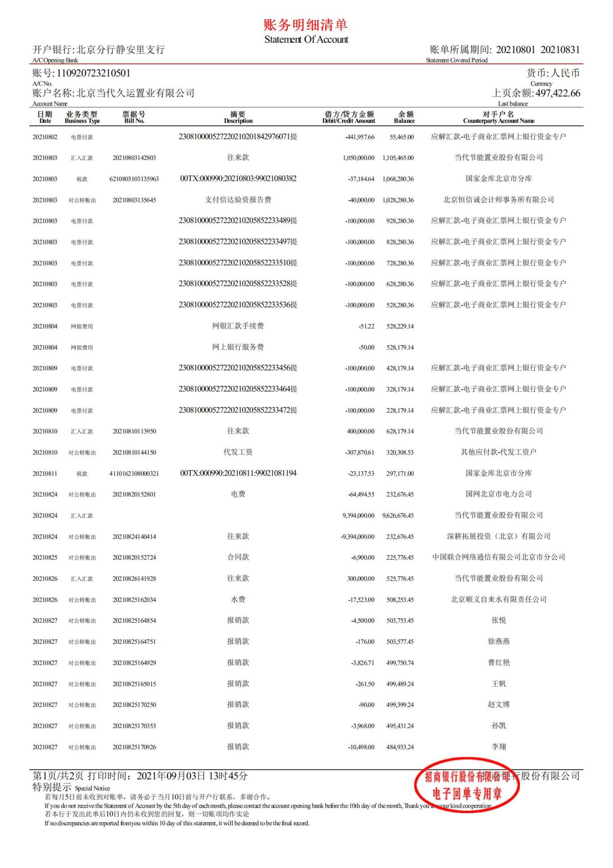
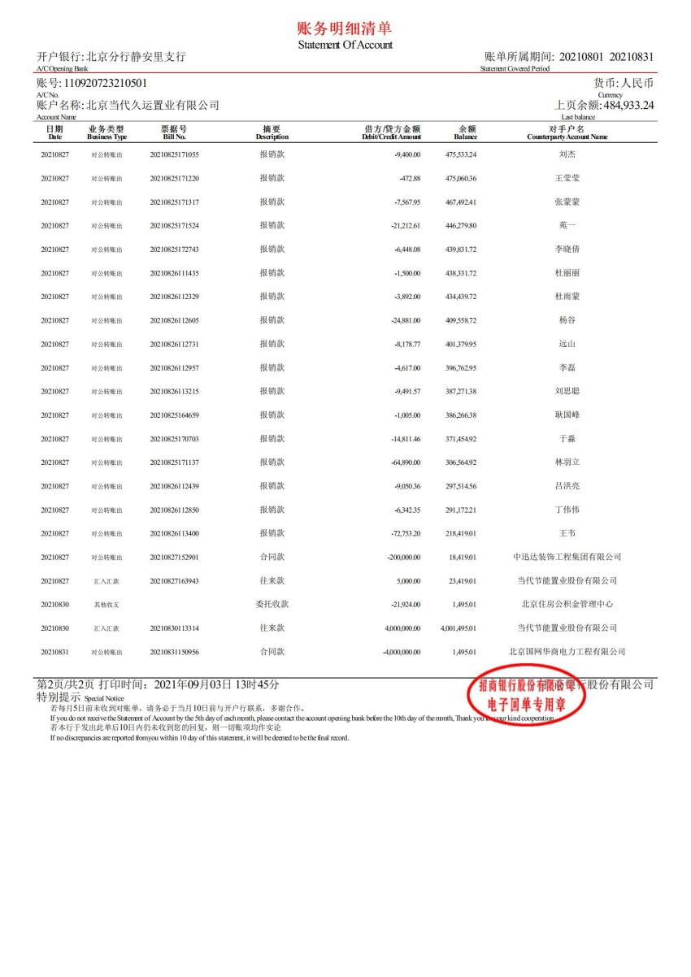

附件三 宏华伟业8月银行对账单

民生银行1049账户
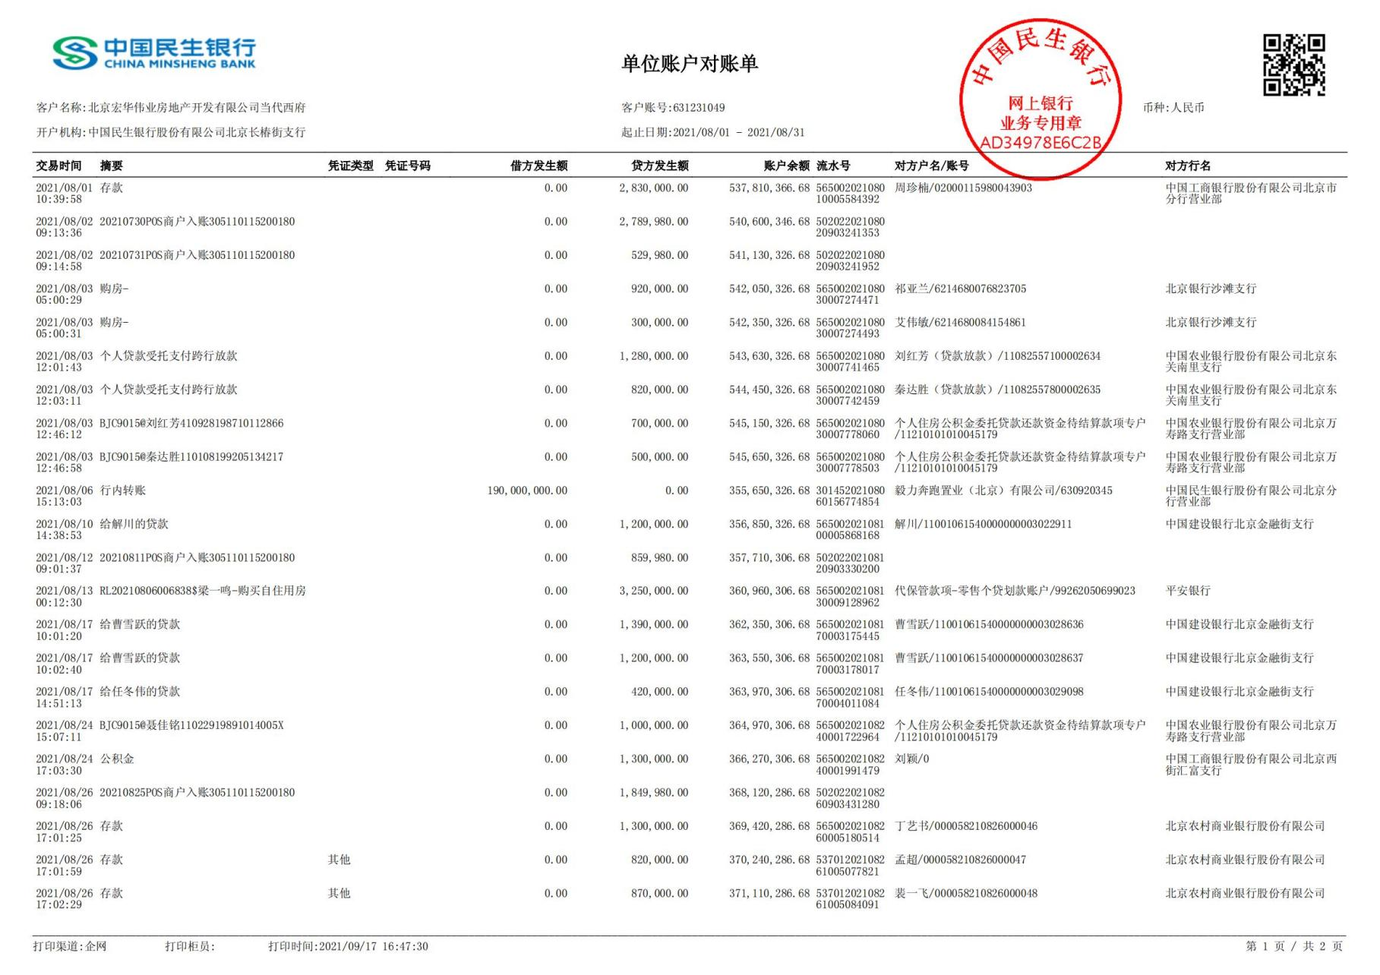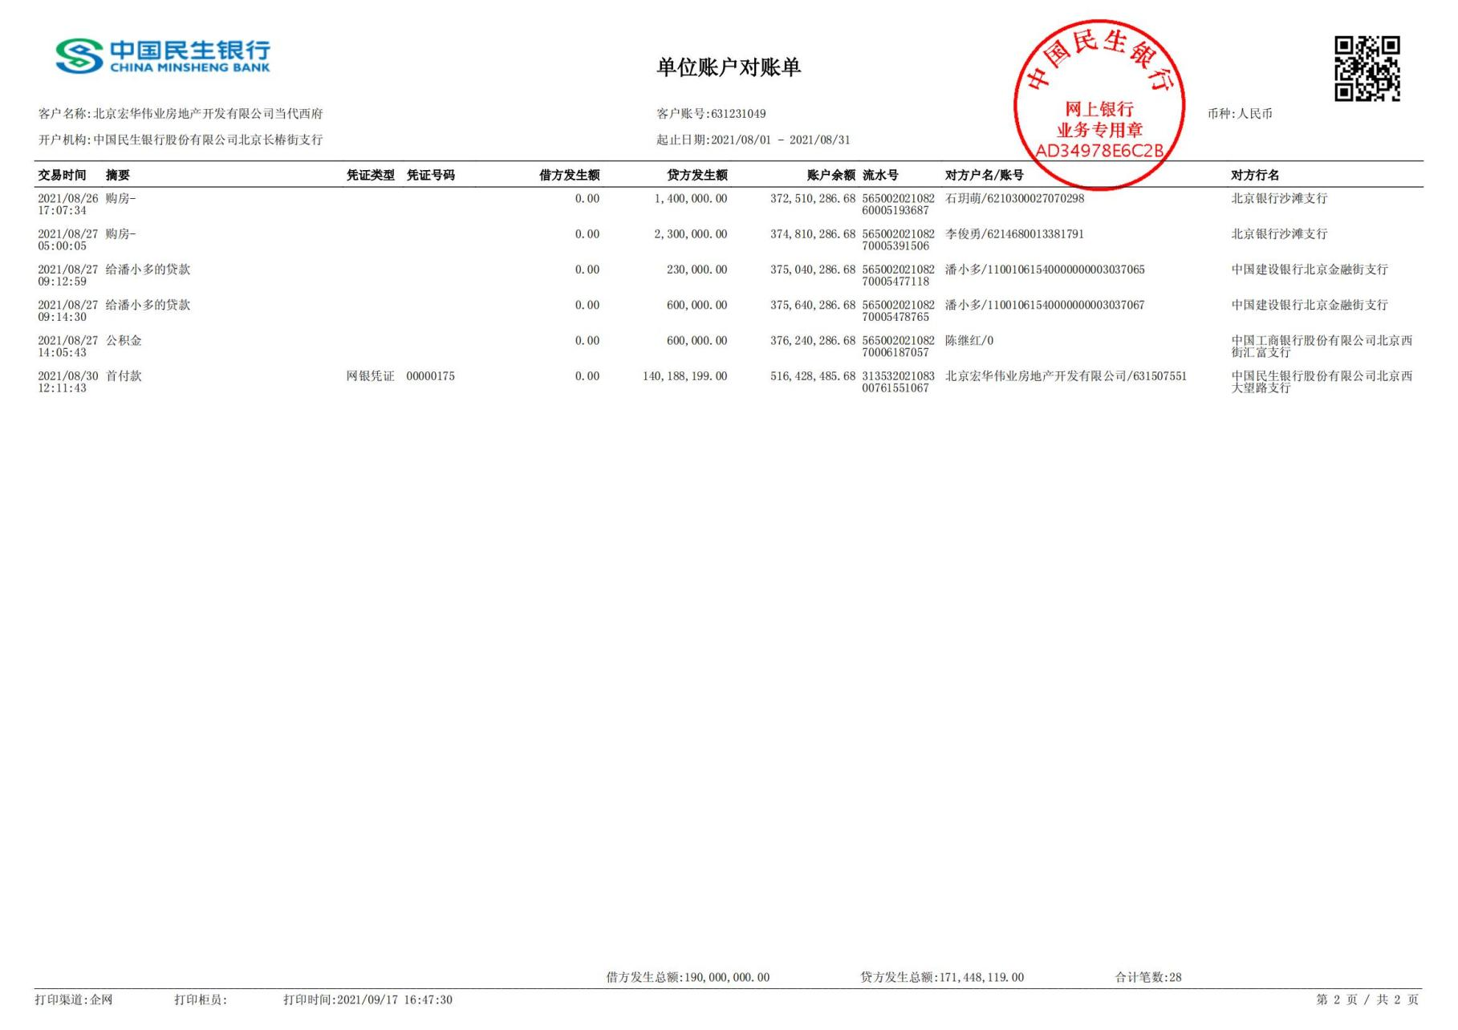

民生银行7551账户
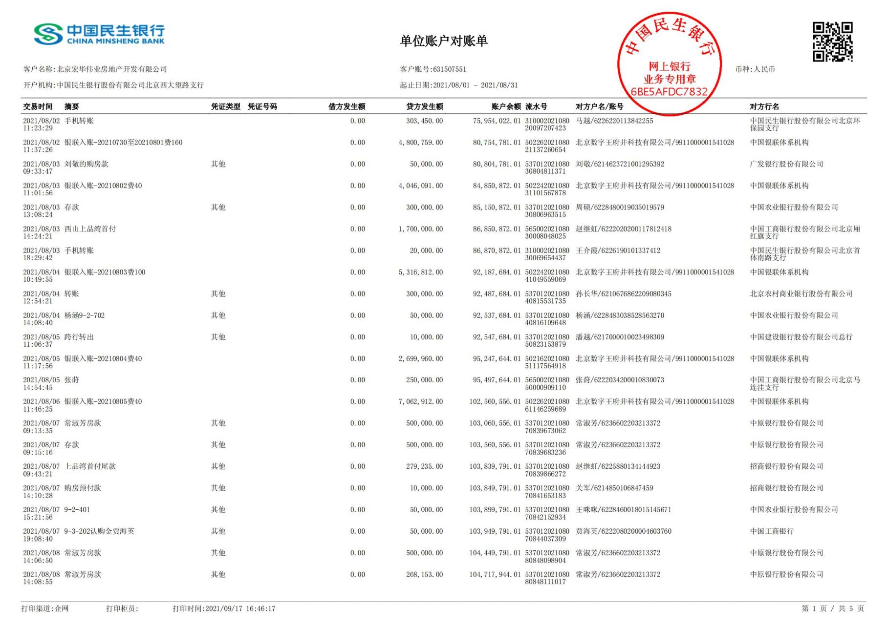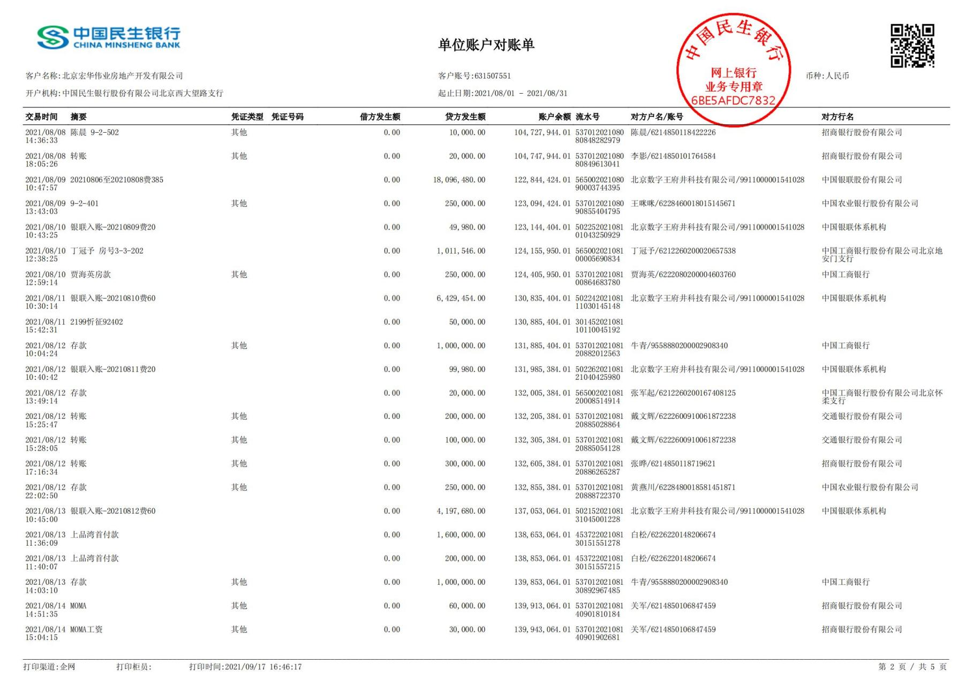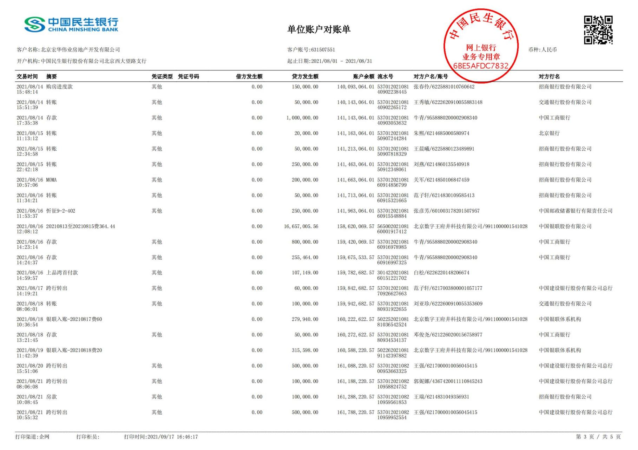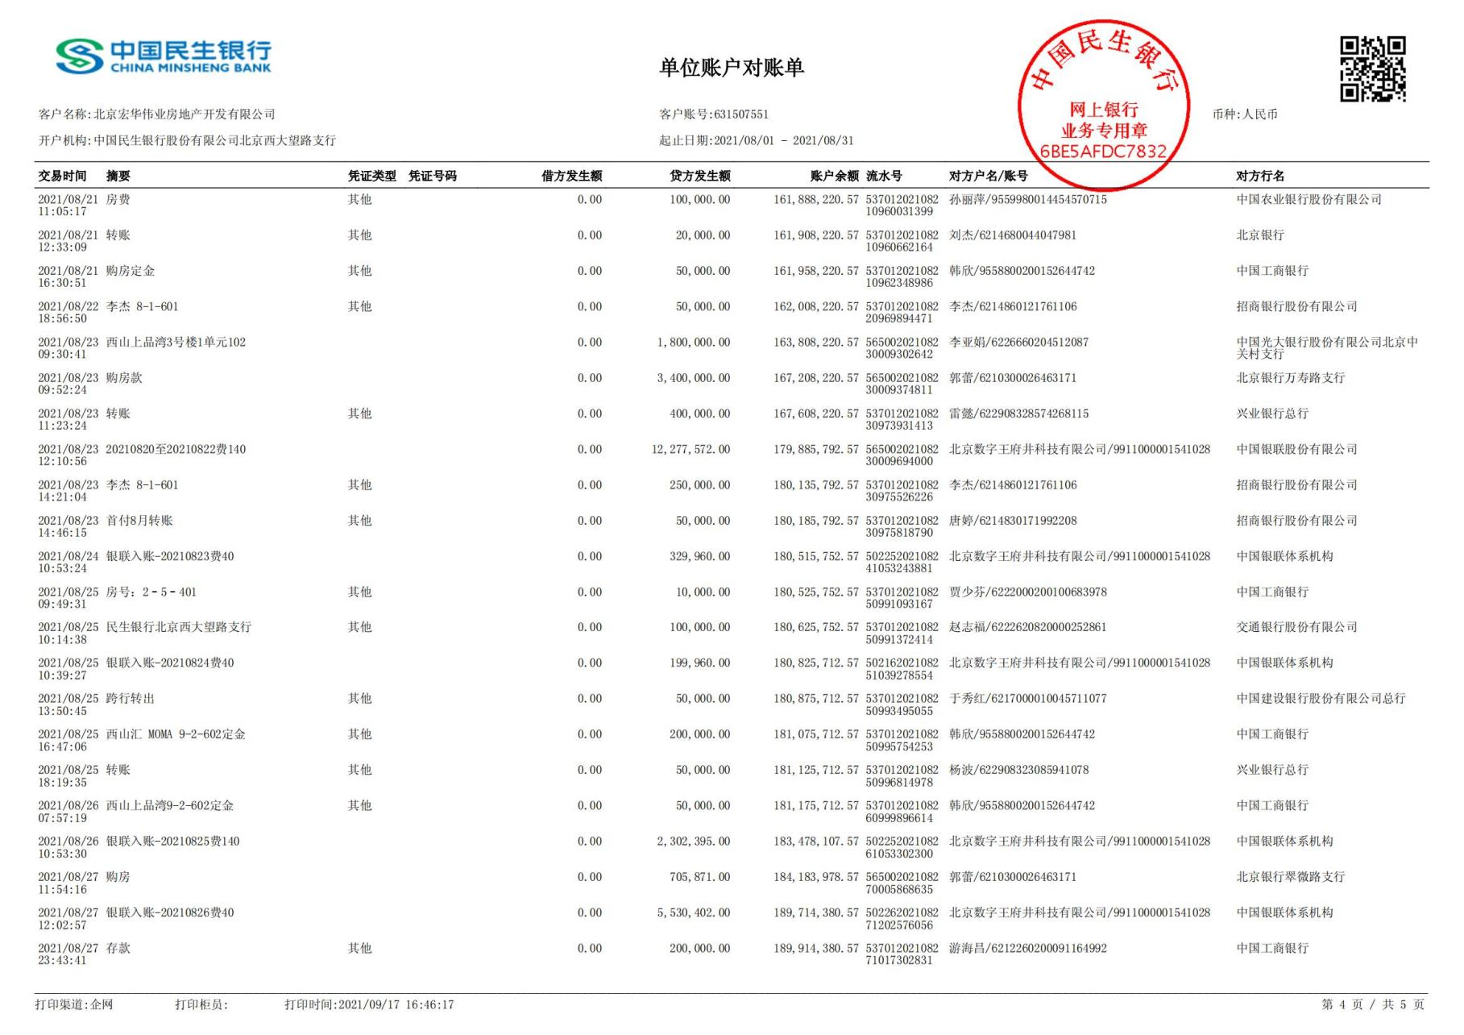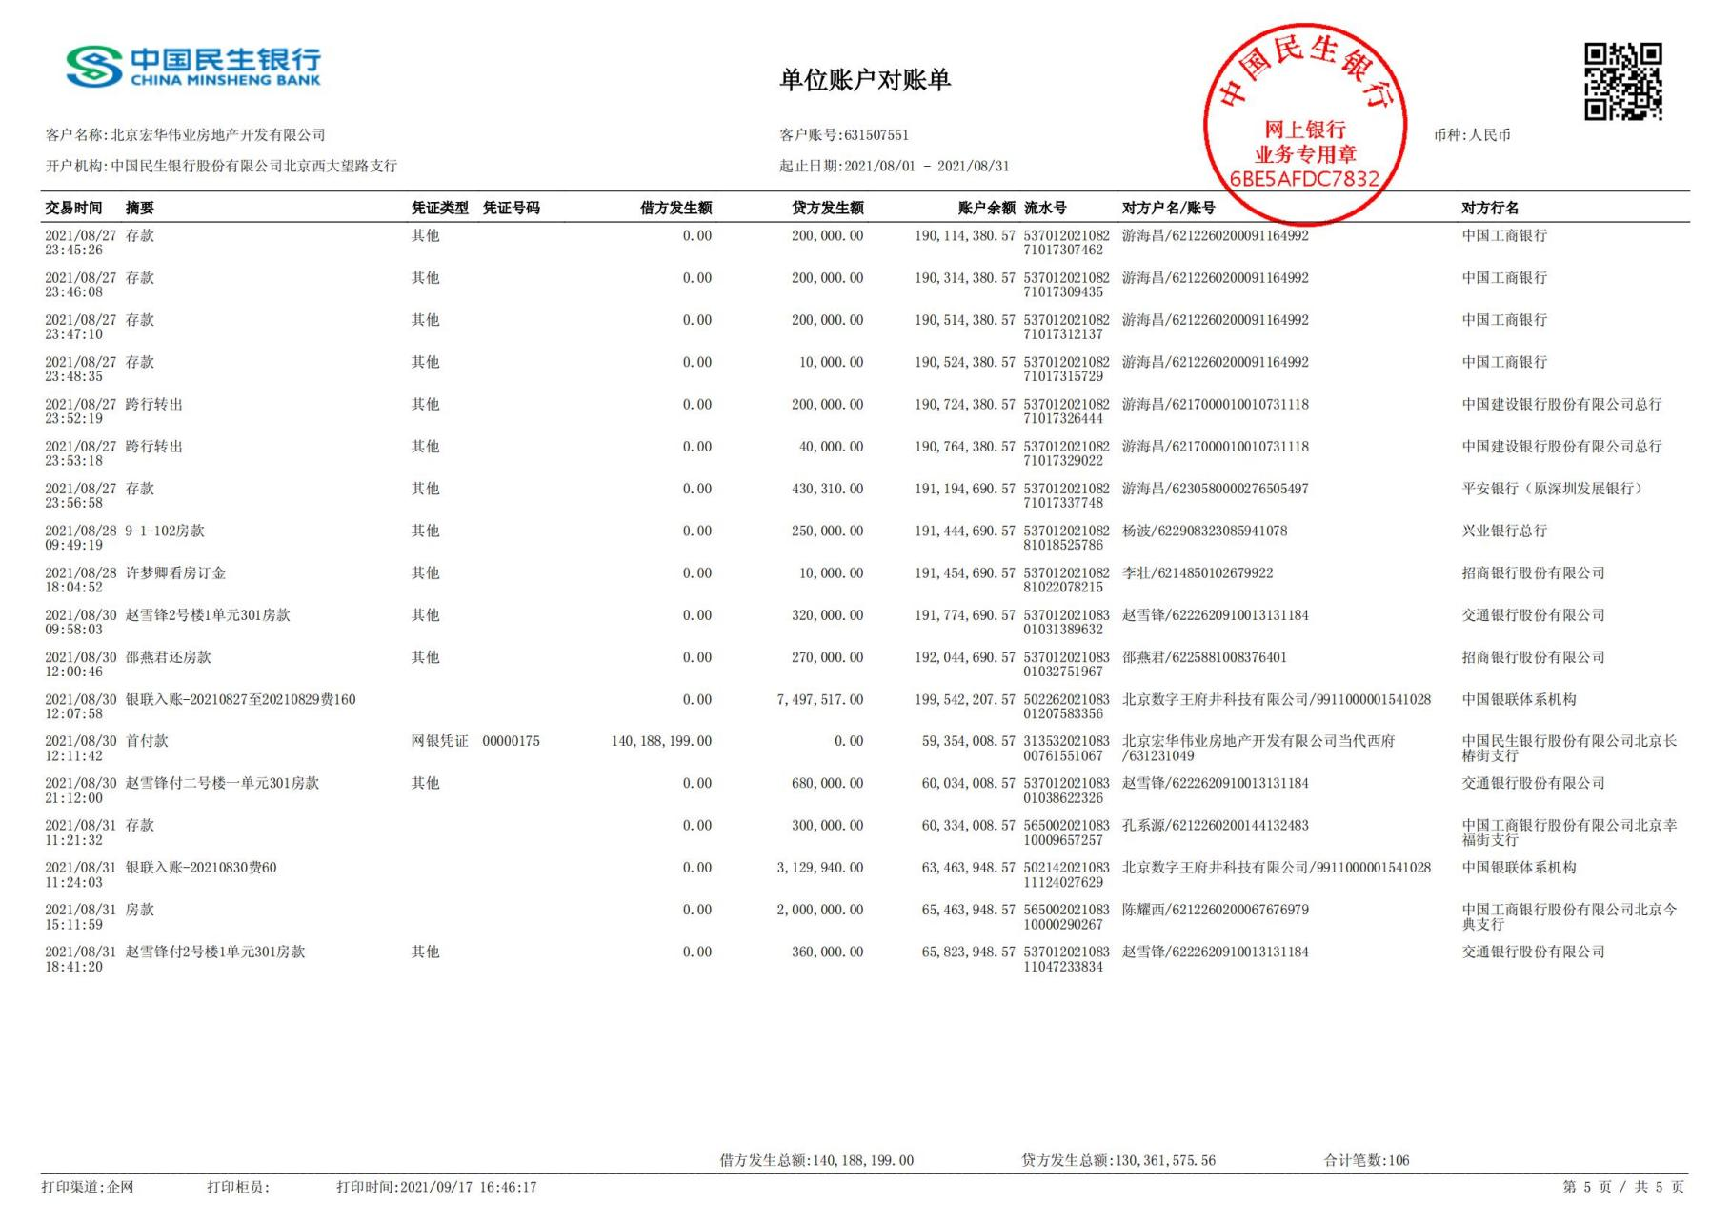

北京农商行2135
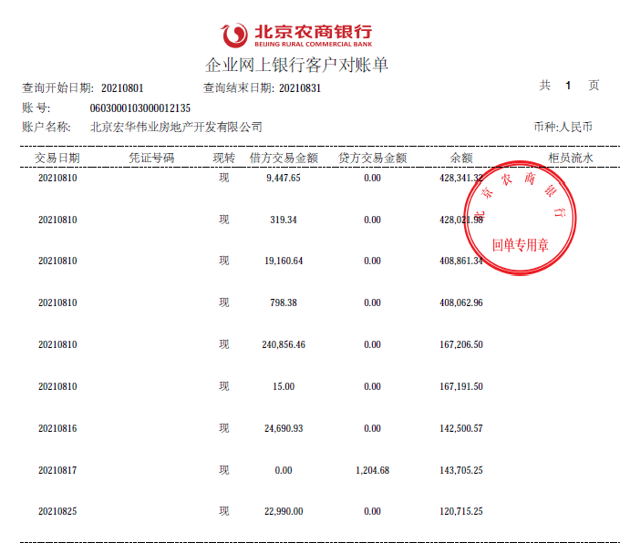

招商银行0802账户
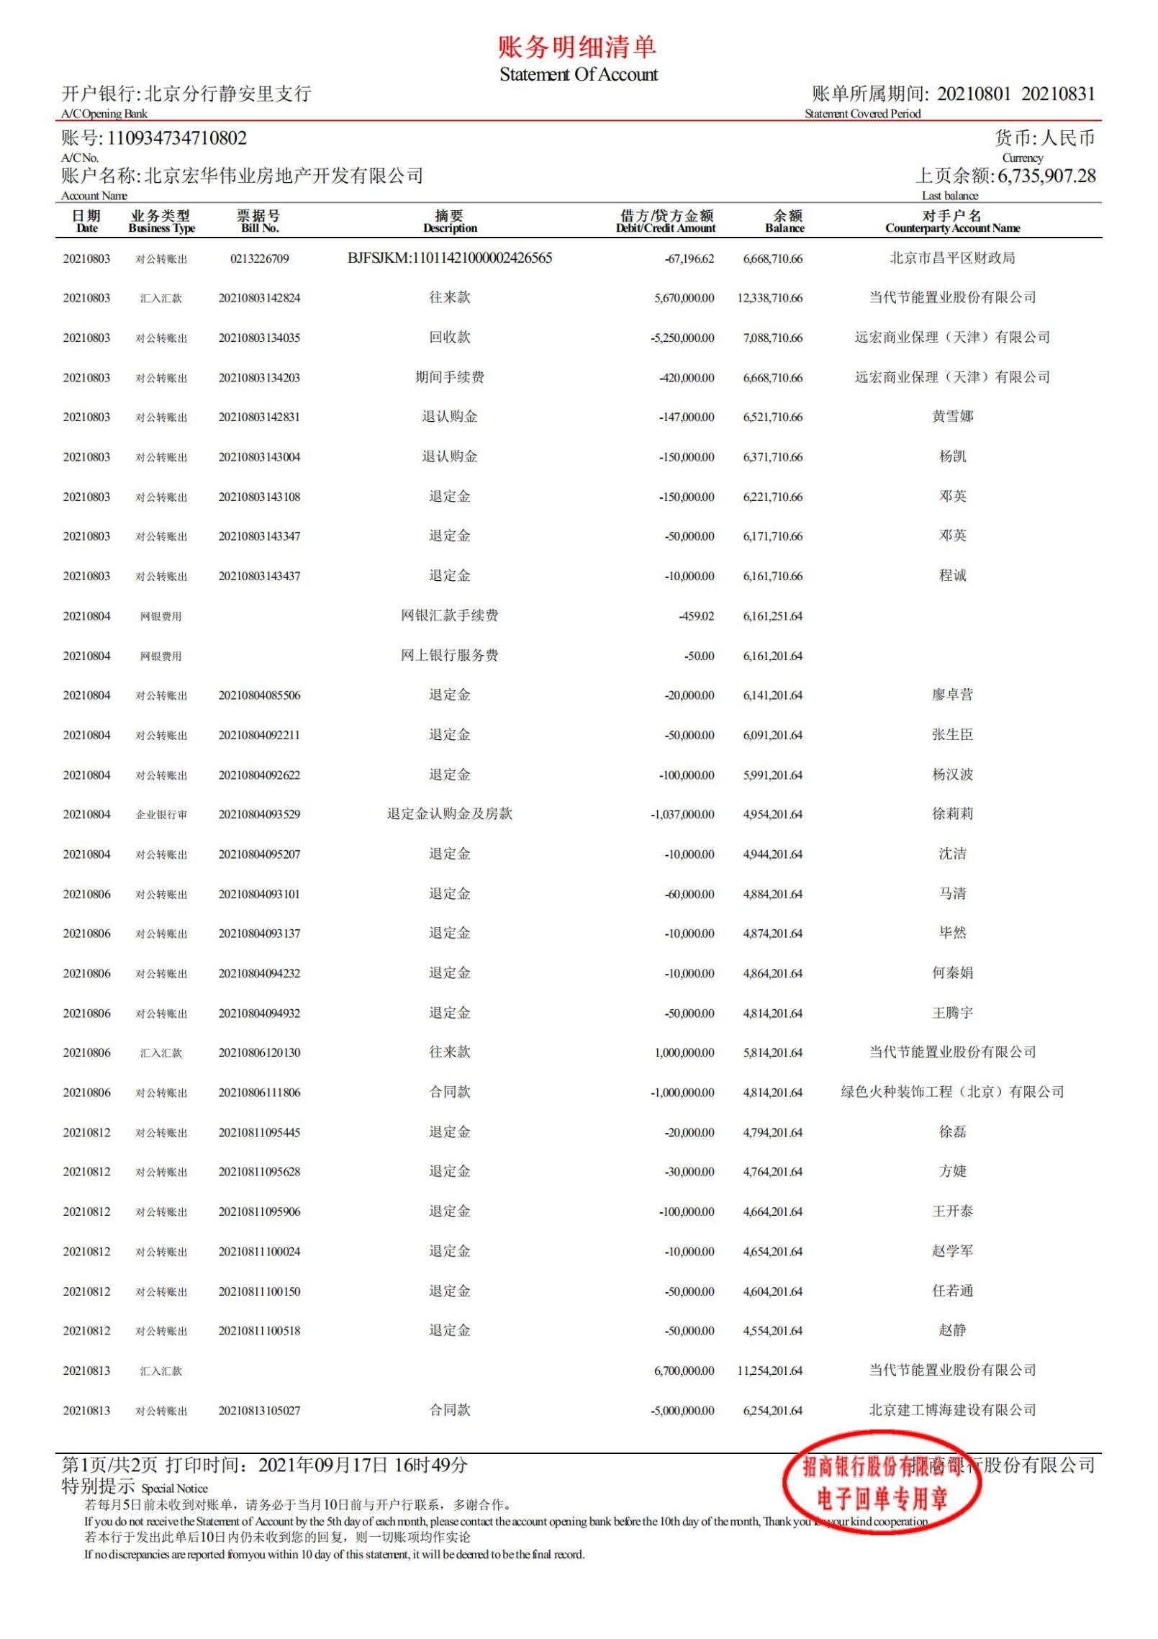
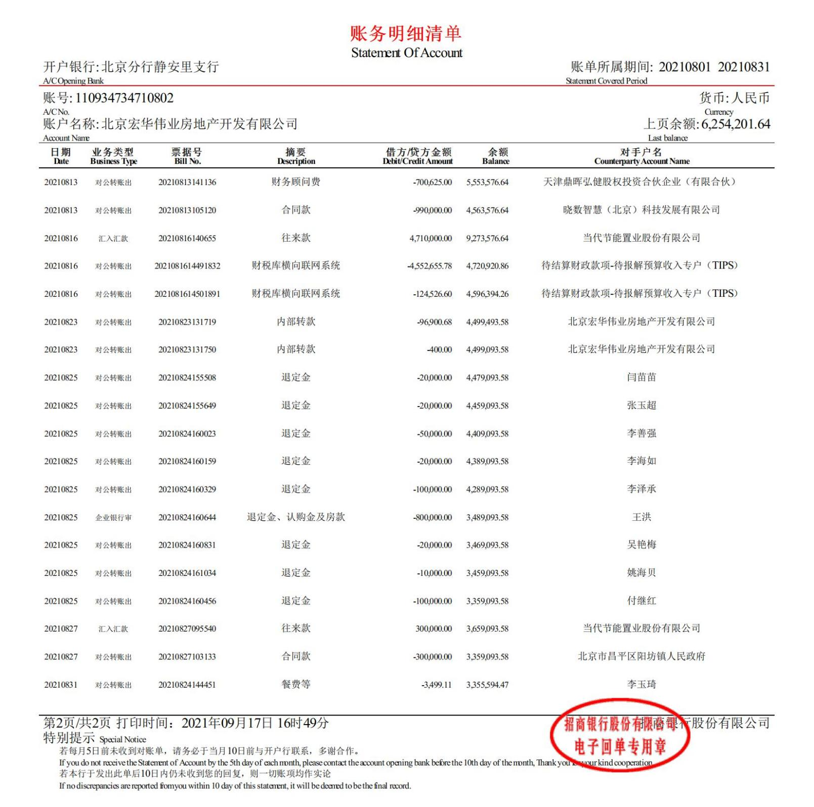

工商银行3187
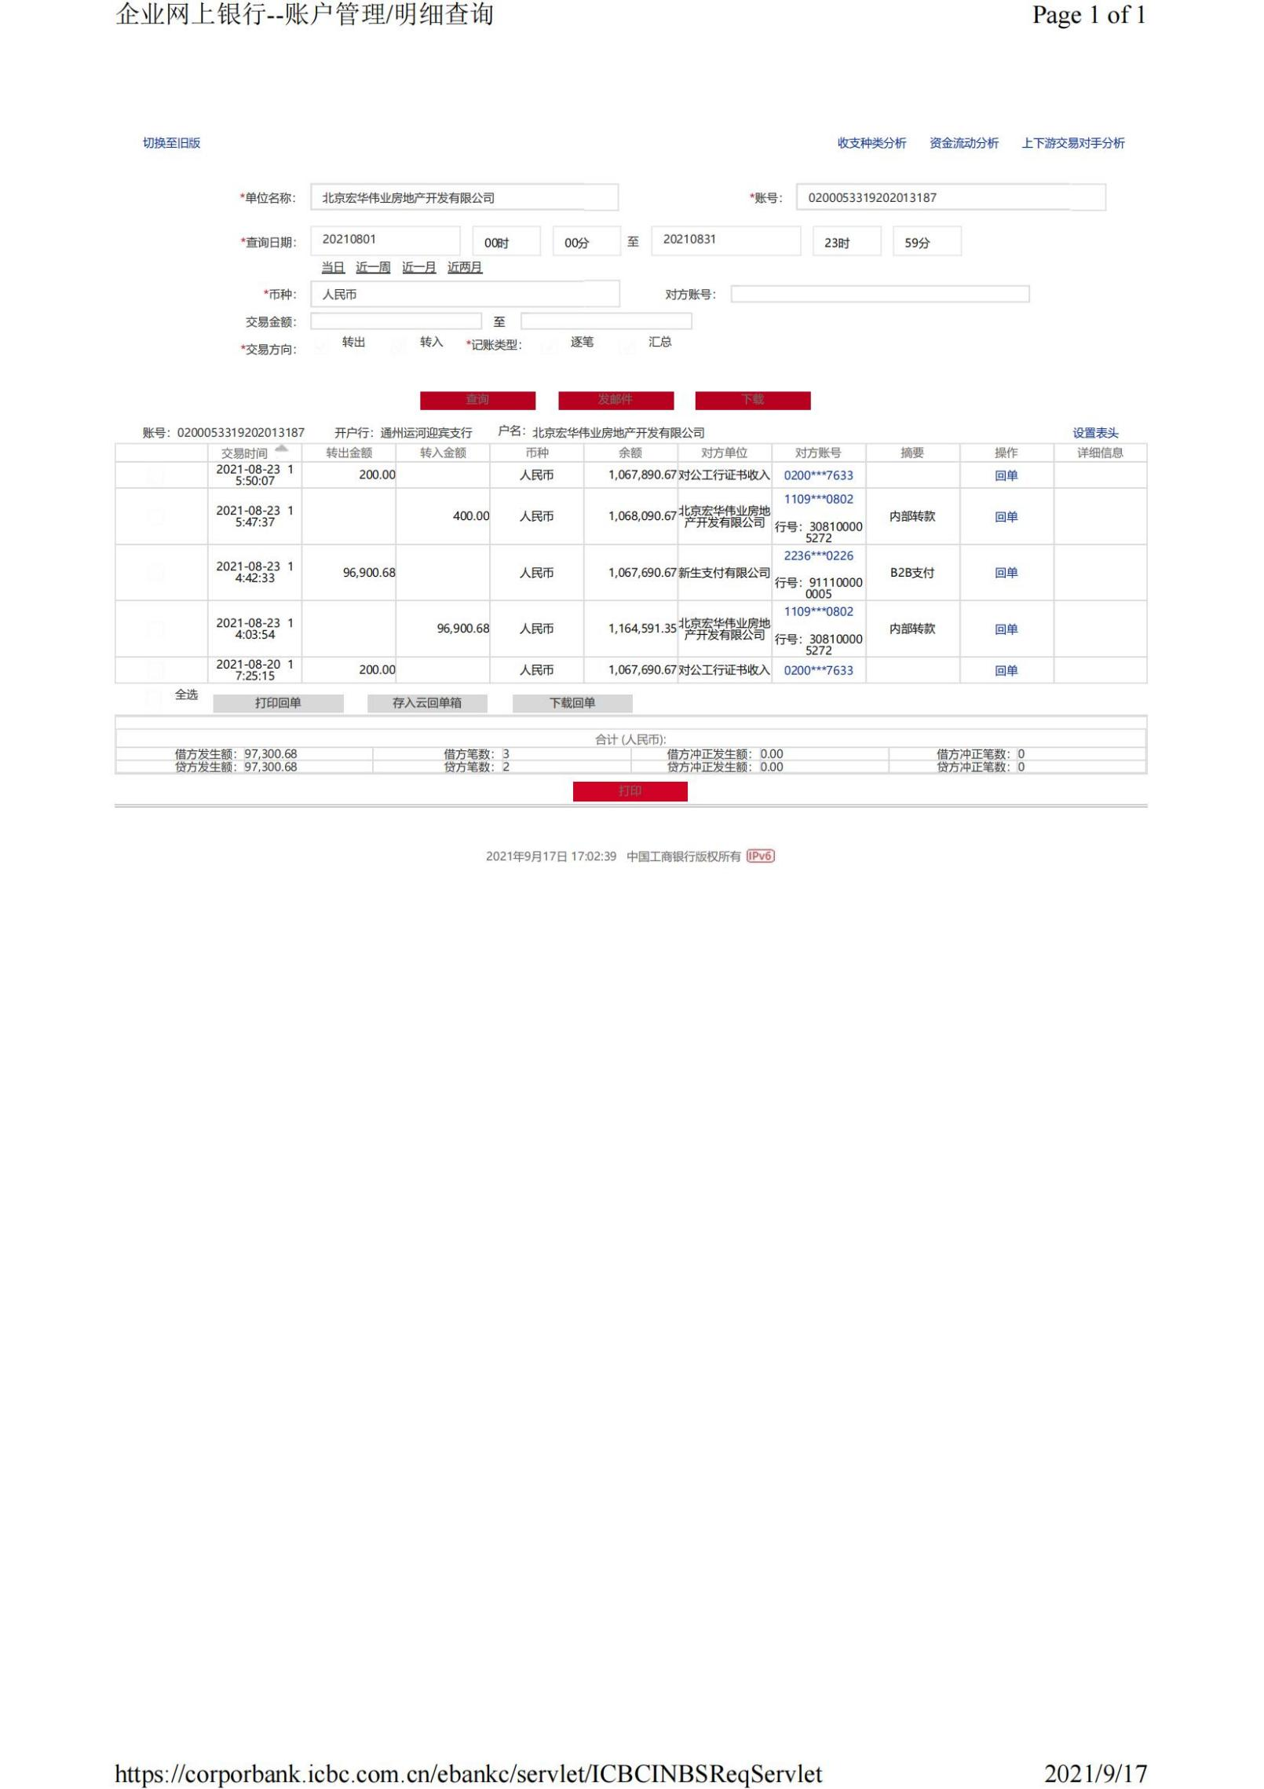

附件四 北京当代久运置业有限公司共管资料交接清单
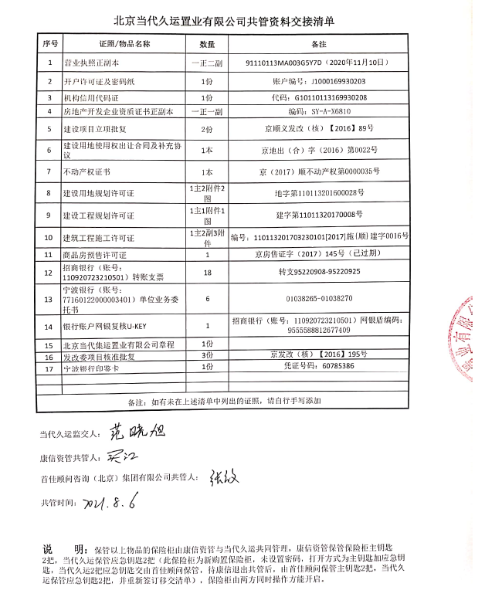
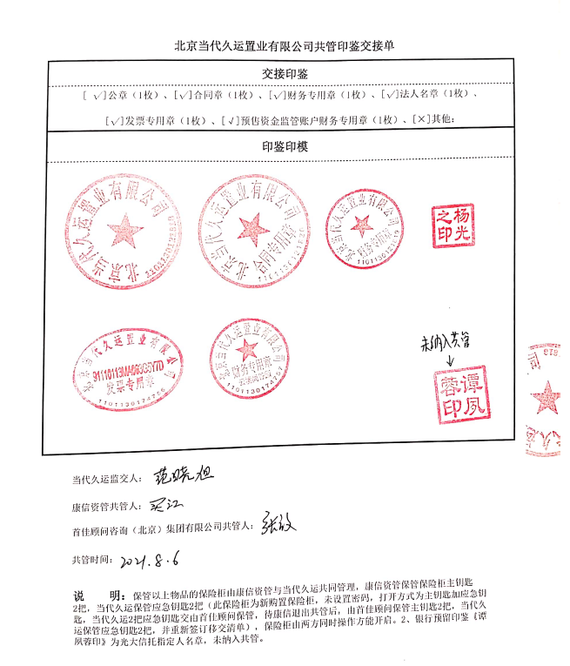

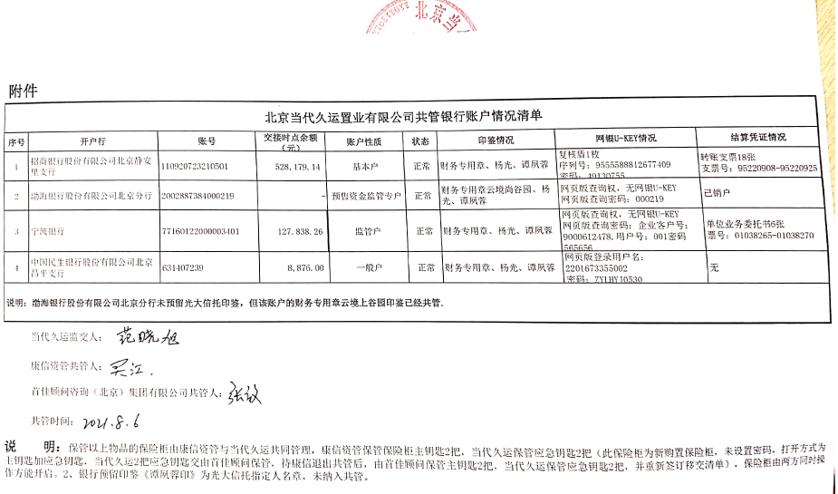

附件五 北京宏华伟业房地产开发有限公司共管资料交接清单
